Na świecie aż roi się od wirusów. Stykamy się z nimi od wieków.

Od wieków też mamy do czynienia z wywoływanymi przez wirusy epidemiami.
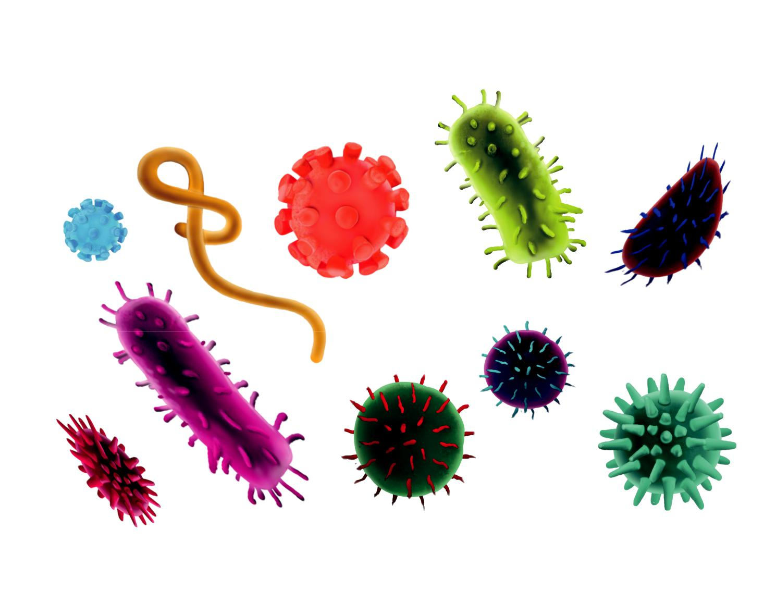

Dzisiejsza sytuacja nie jest więc niczym nowym.

Wirusy wyglądają różnie i różnie się zachowują, ale łączy je jedno – wszystkie są tak malutkie, że nie potrafimy ich dostrzec gołym okiem.

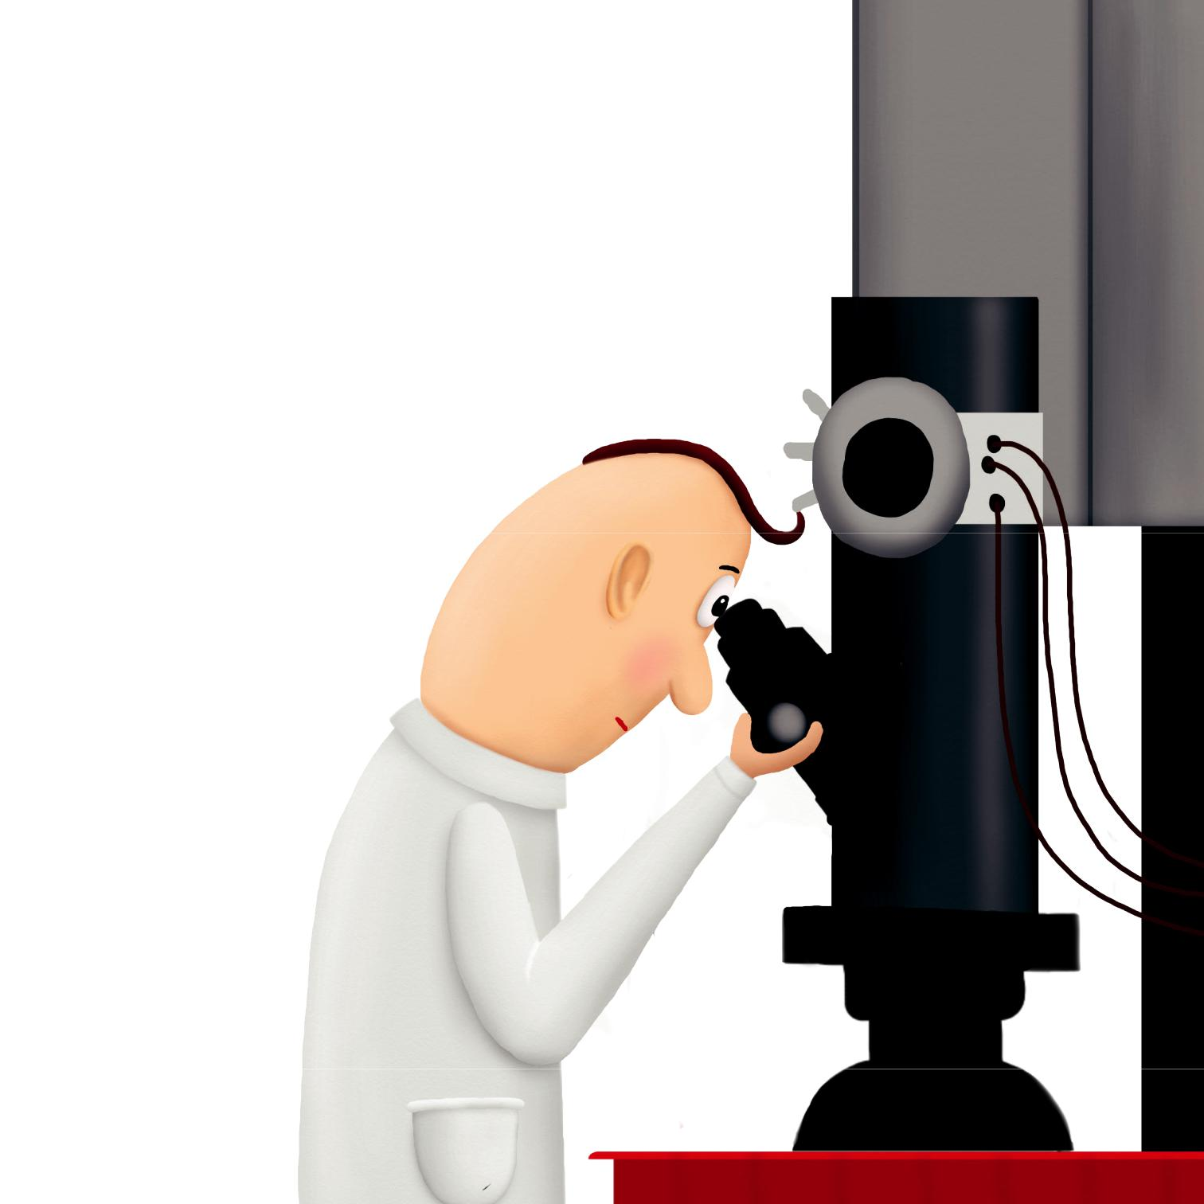
Skąd więc wiemy, jak wyglądają? Otóż specjaliści

przyglądają się wirusom przez

mikroskopy elektronowe,

czyli urządzenia powiększające obraz miliony razy.

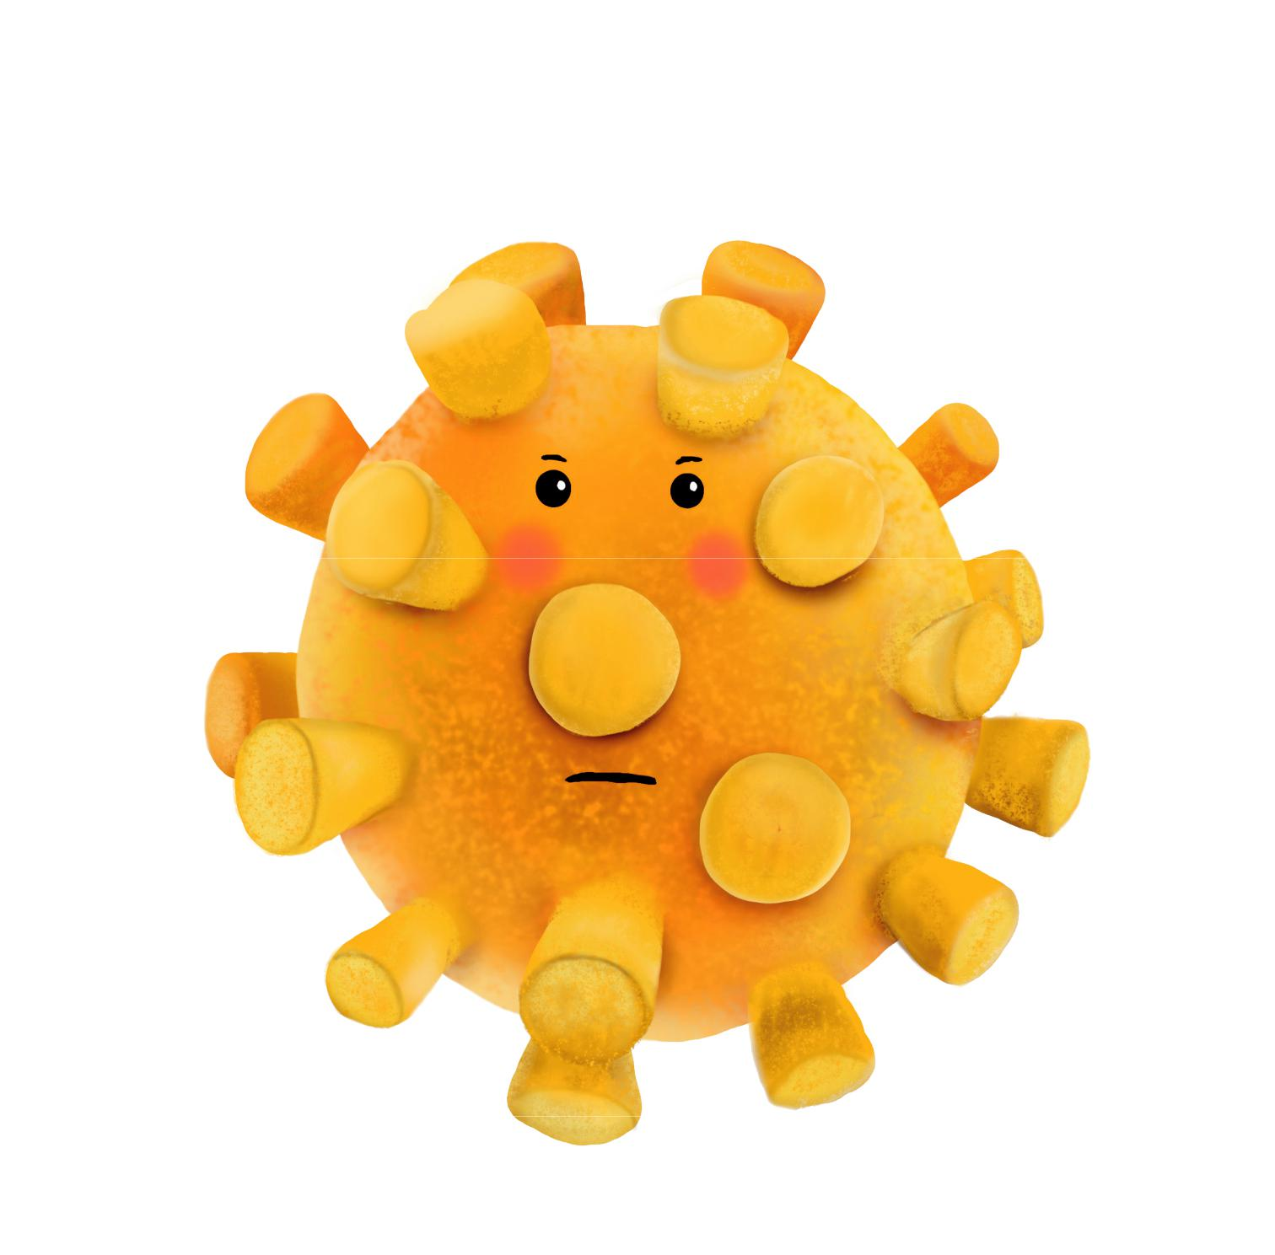
Właśnie dzięki mikroskopowi
udało się po raz pierwszy zobaczyć koronawirusa.

Nazwano go tak, ponieważ wygląda, jakby nosił koronę. I kto wie, może koronawirus nawet czuje się królem?

Bo tak zuchwale panoszy się po świecie.
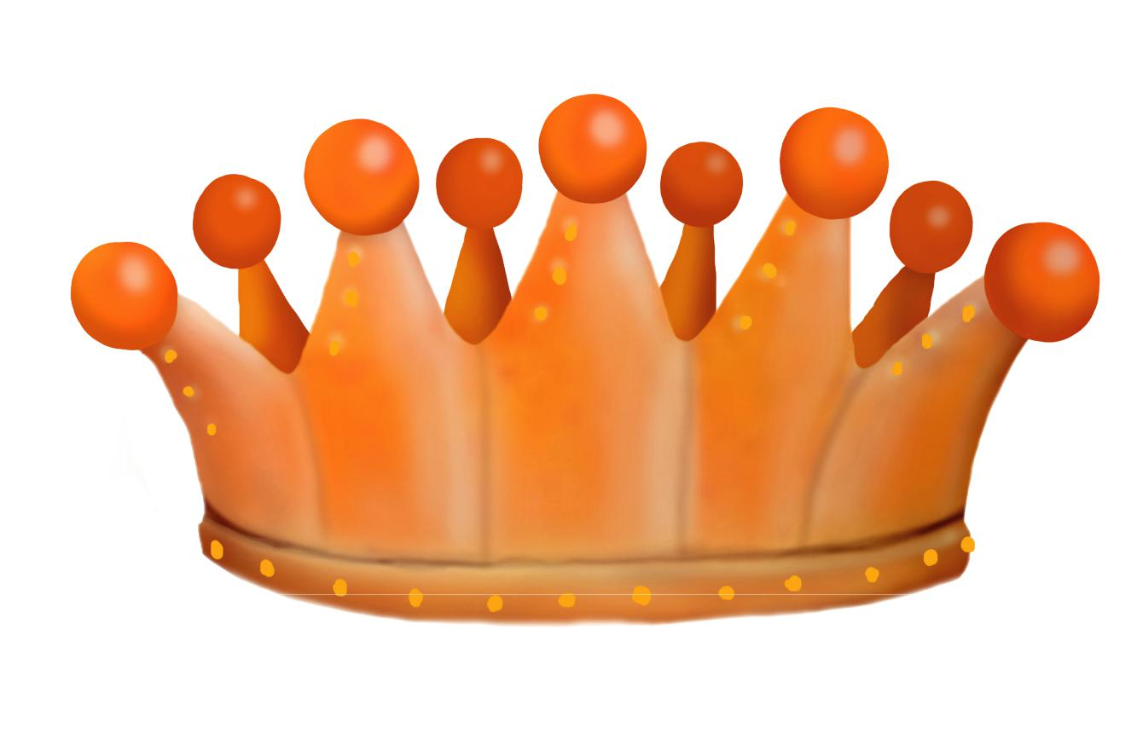

W dodatku bardzo szybko się namnaża,

tych małych złoczyńców jest więc codziennie więcej…
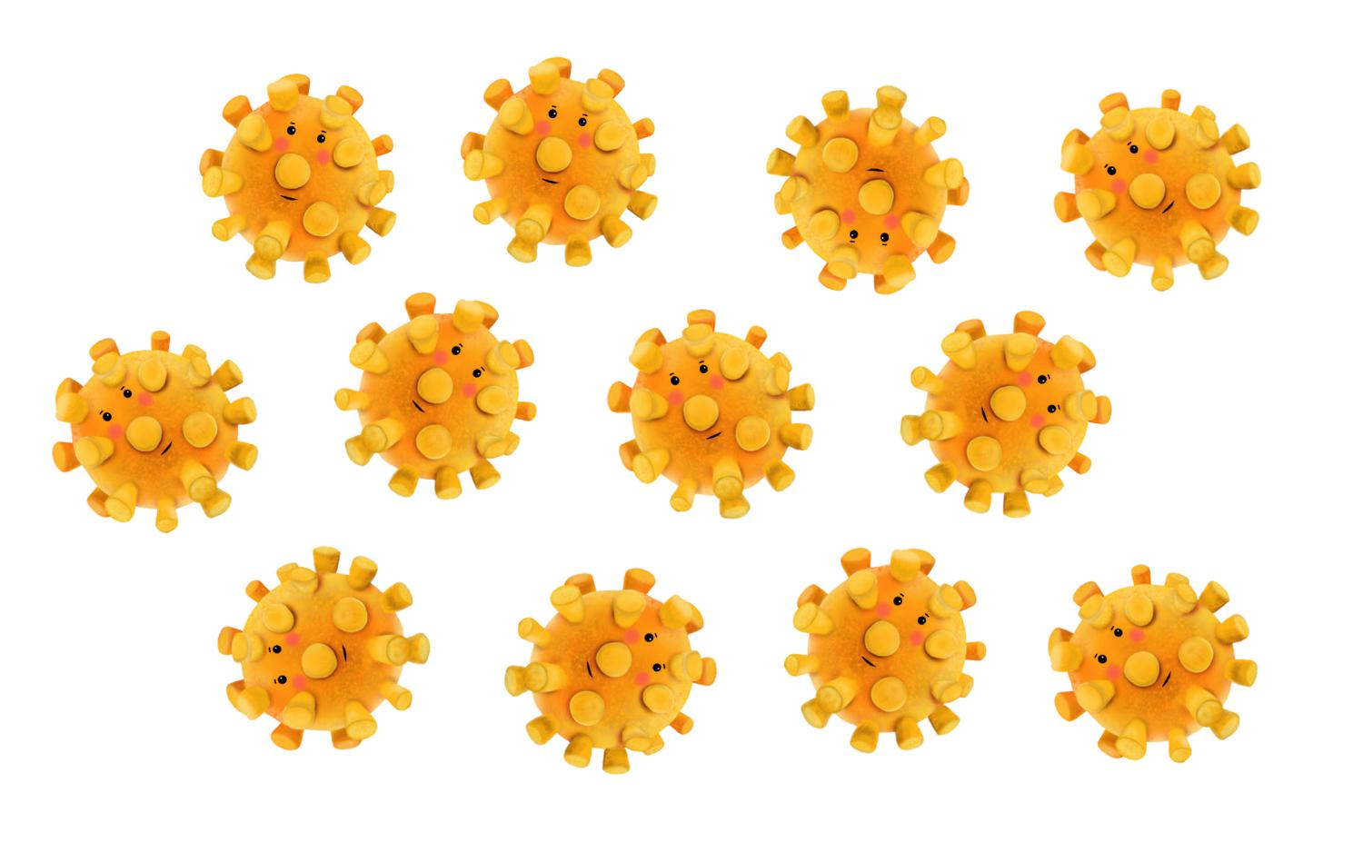

…więcej… i więcej.

Zastanawiamy się, jak to się dzieje, że jest taki szybki i ruchliwy i że tak dziarsko wędruje po świecie.
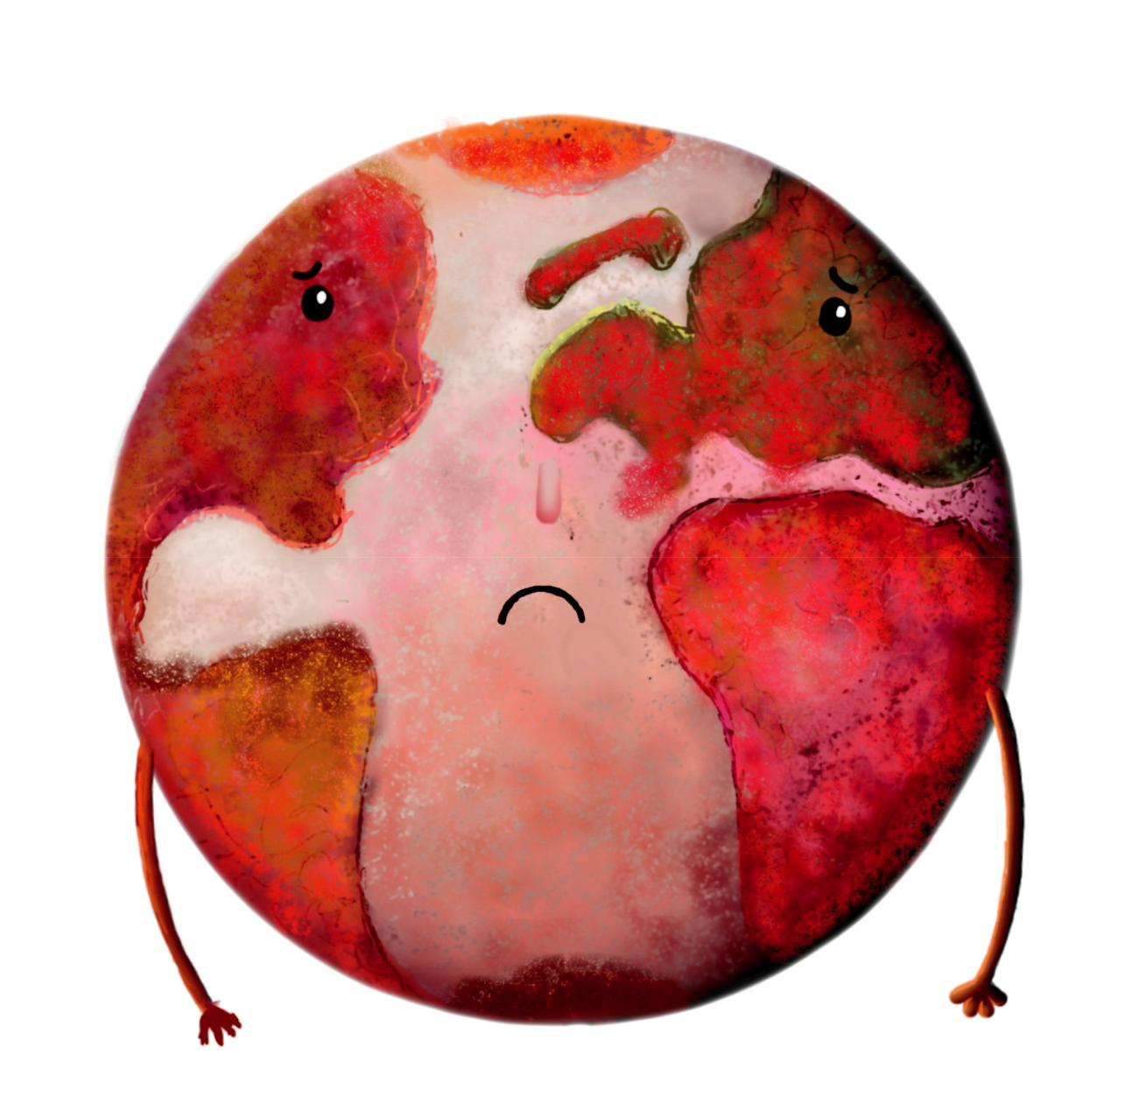

A gdzie ten łobuz czuje się najlepiej?

- wydzielinach naszego ciała:
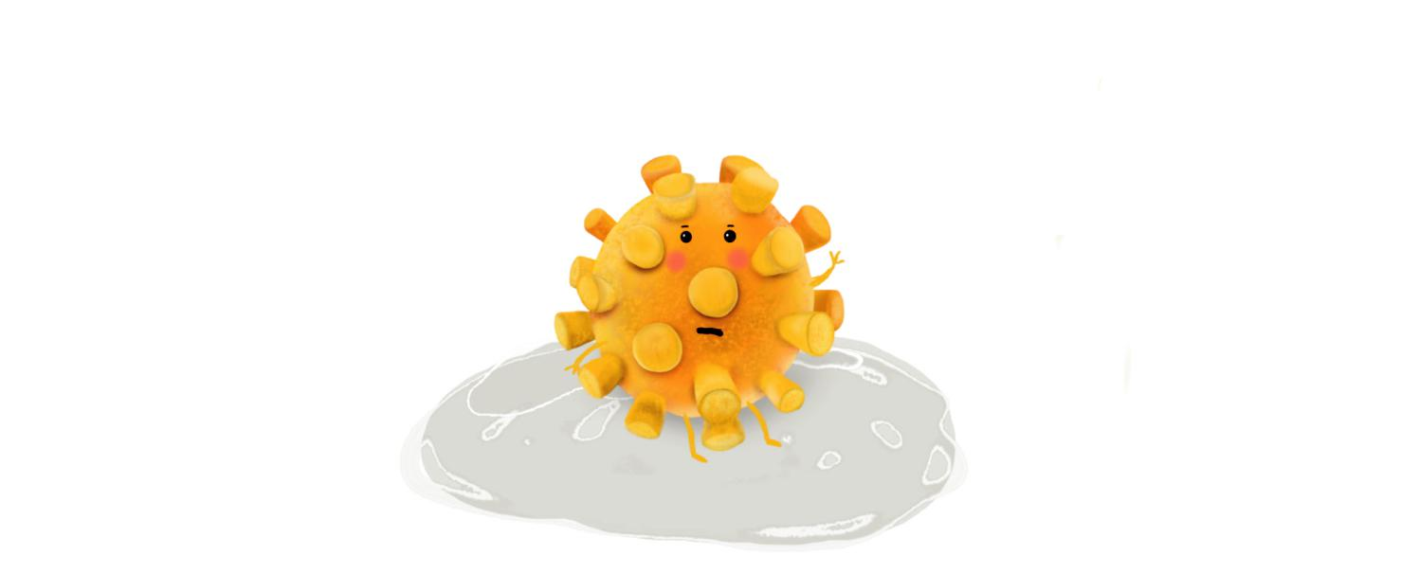

w ślinie
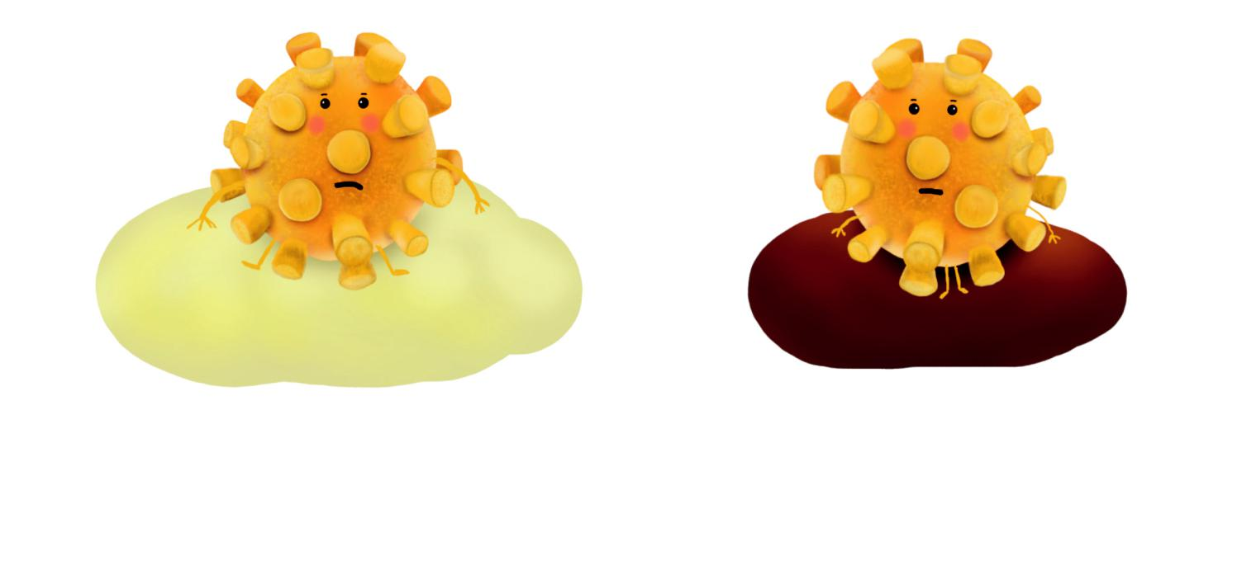

w katarze nawet… w kupie!

Gdy mówimy, kaszlemy albo kichamy, wyrzucamy go na zewnątrz, ale wirus wcale się tym nie martwi. Zaraz znajdzie sobie nowe, ciepłe mieszkanko. I przy okazji zarazi kolejne osoby…
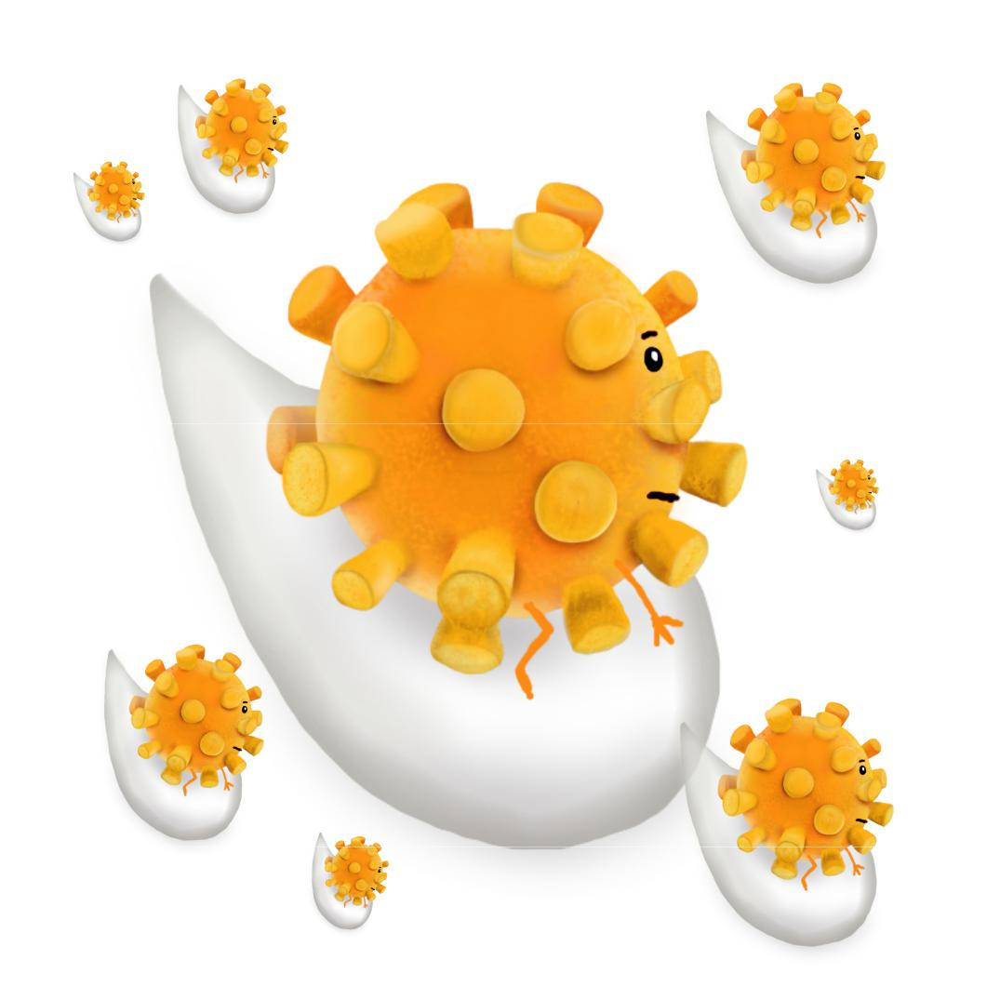

Nie musi sobie zresztą radzić sam: pomagamy mu w tej wędrówce, nawet o tym nie wiedząc.

Wystarczy, że ktoś, kaszląc albo kichając, zasłoni buzię dłonią,

a potem dotknie klamki, poręczy schodów

czy przycisku w windzie.
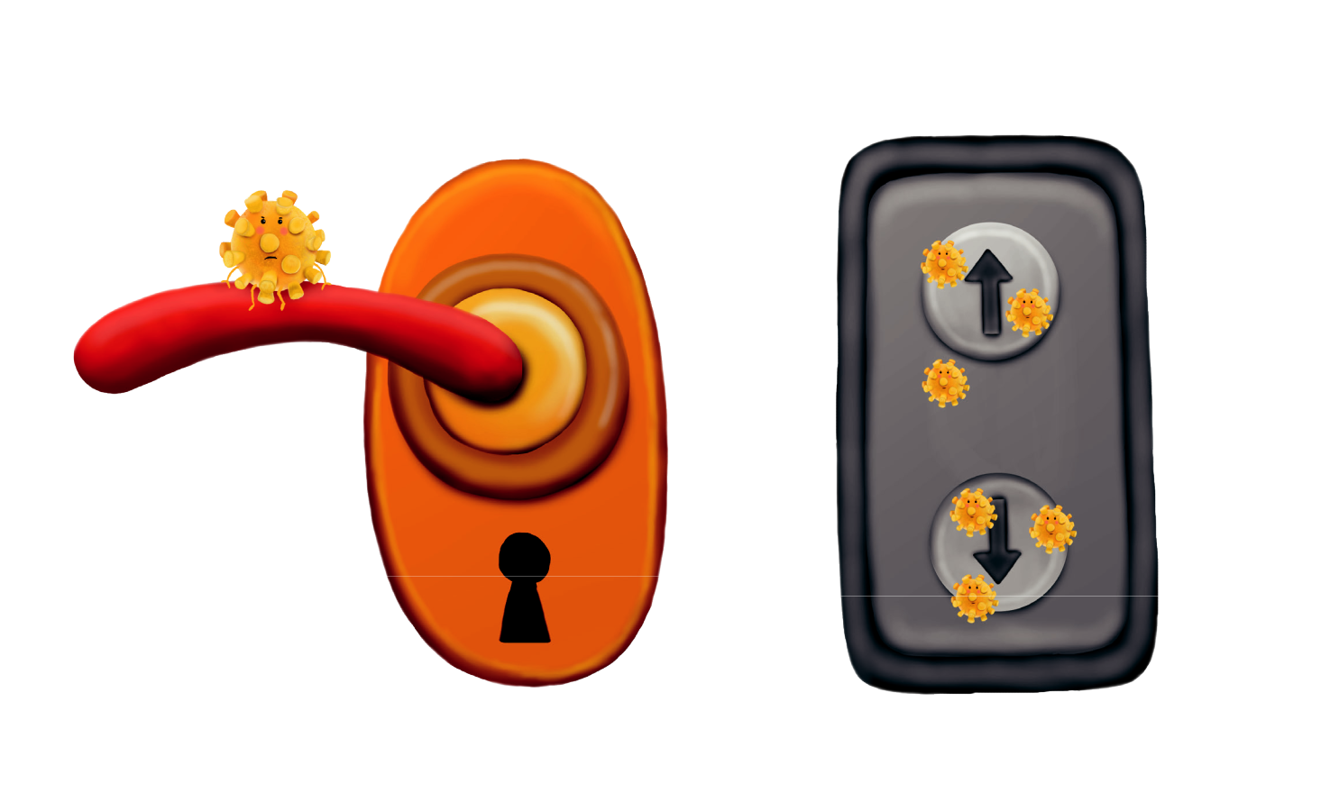

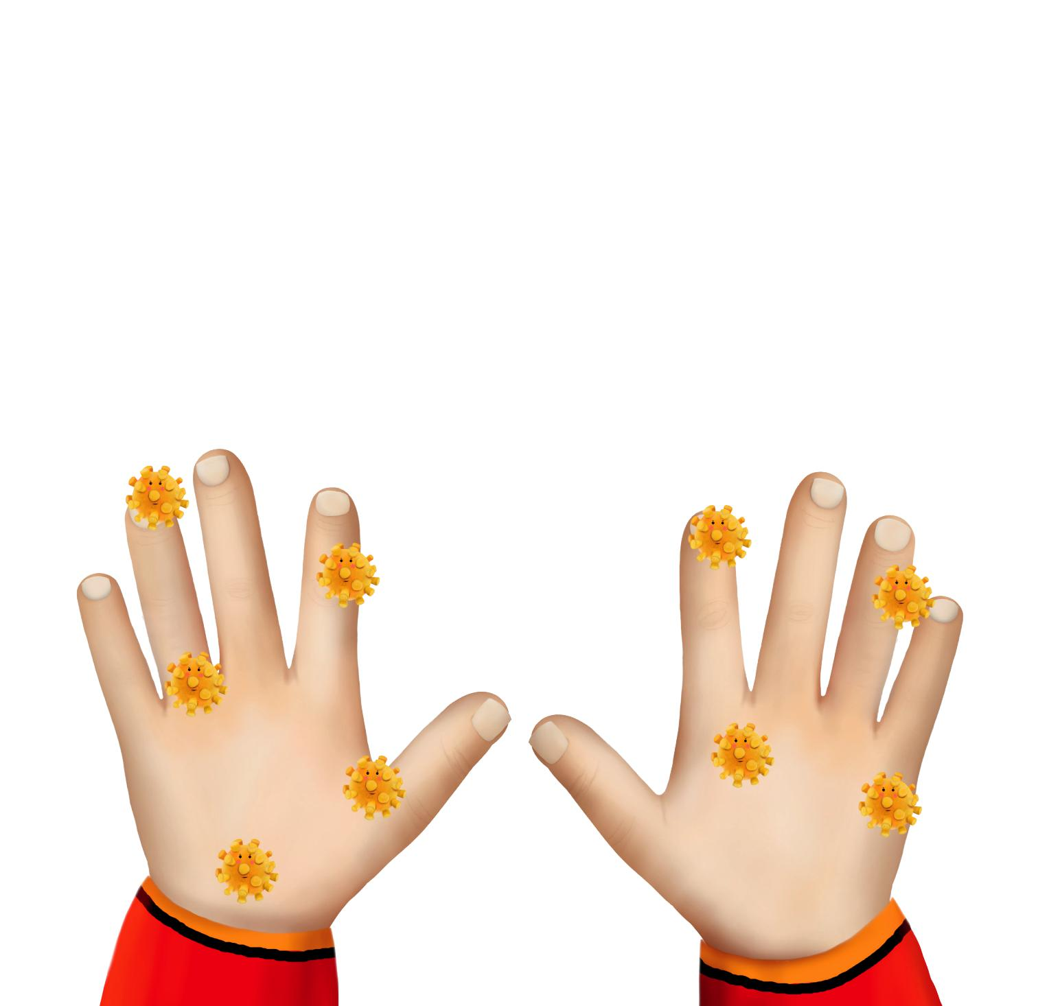
Wirus najpierw wyląduje na jego dłoni,

a potem przesiądzie się z niej na wszystkie dotykane przedmioty.

Może też trafić na

jedzenie.
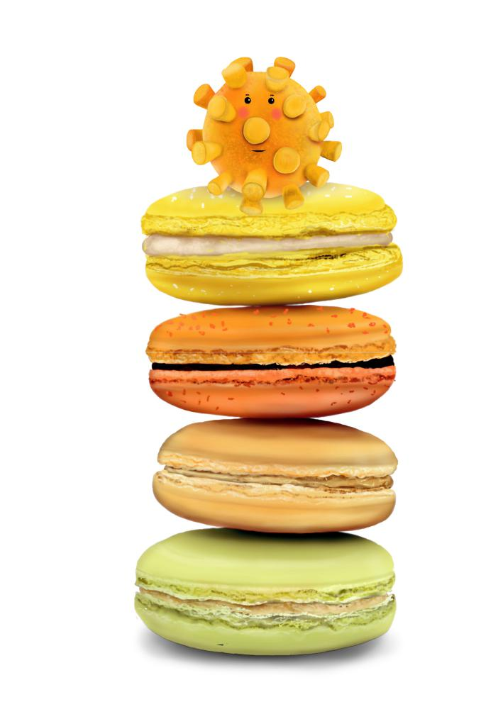

Jak czuje się człowiek, w którego organizmie zadomowił się wirus?
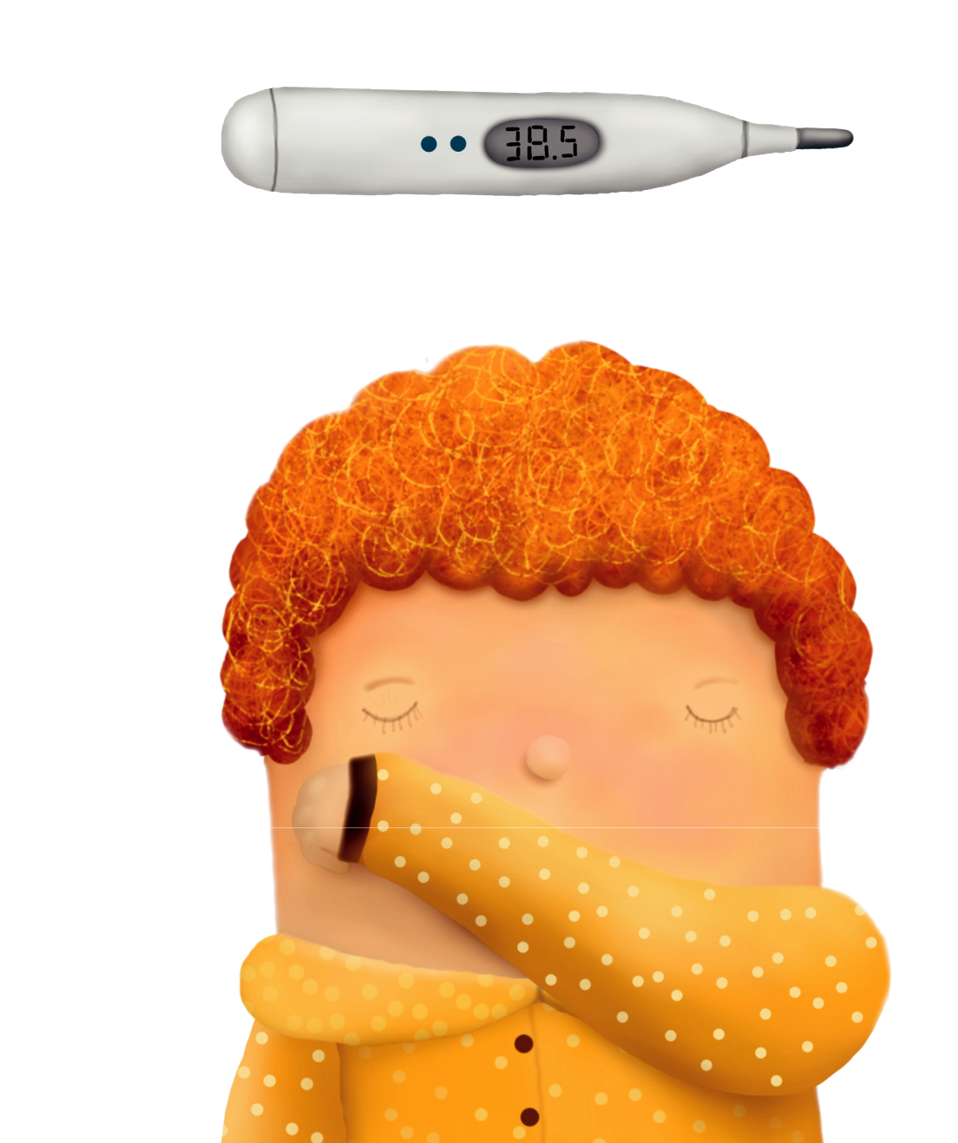

Ma gorączkę, kaszle i skarży się na bóle mięśni.

Oddycha mu się dużo trudniej niż przed zakażeniem.
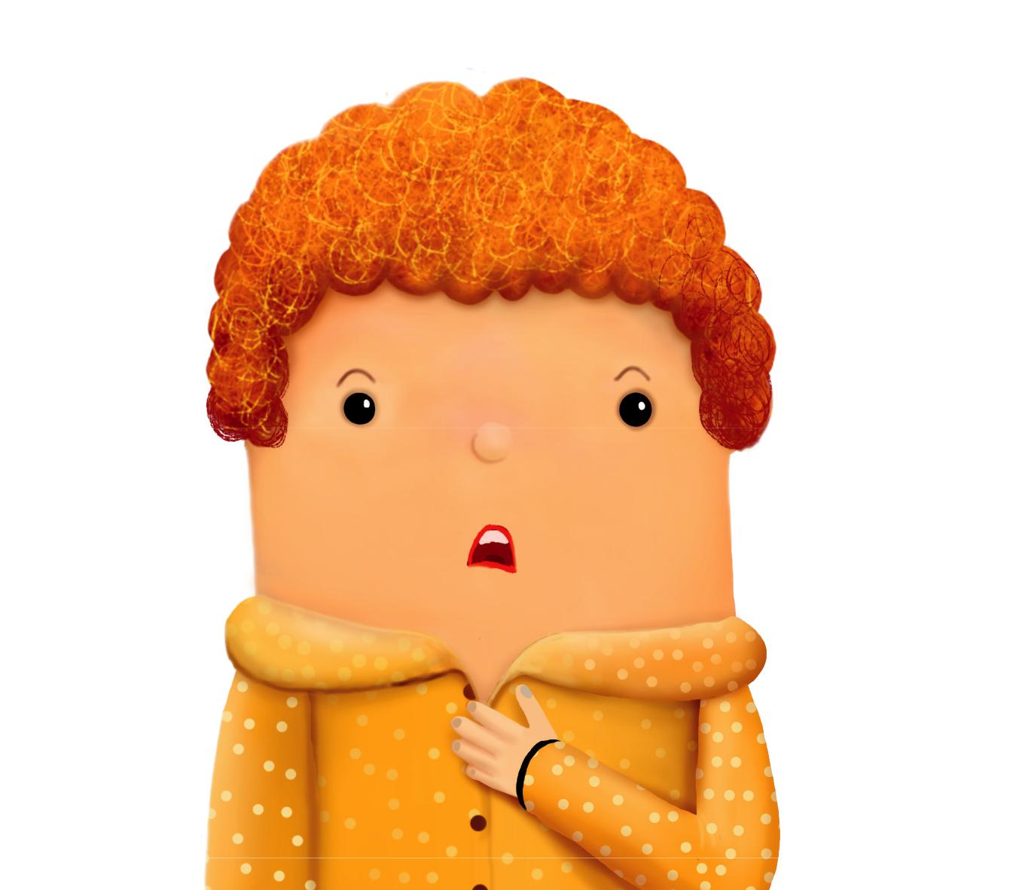

Czasami boli go też gardło lub głowa.
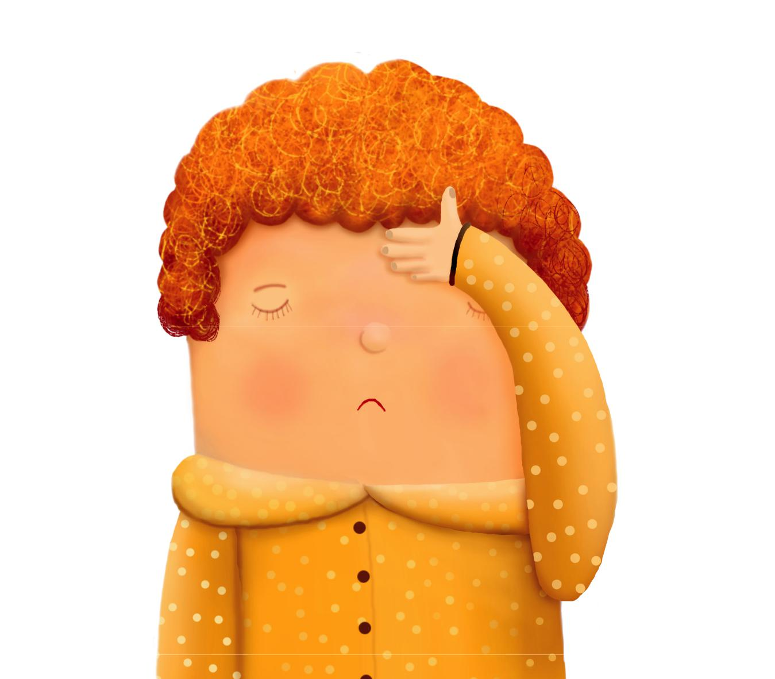

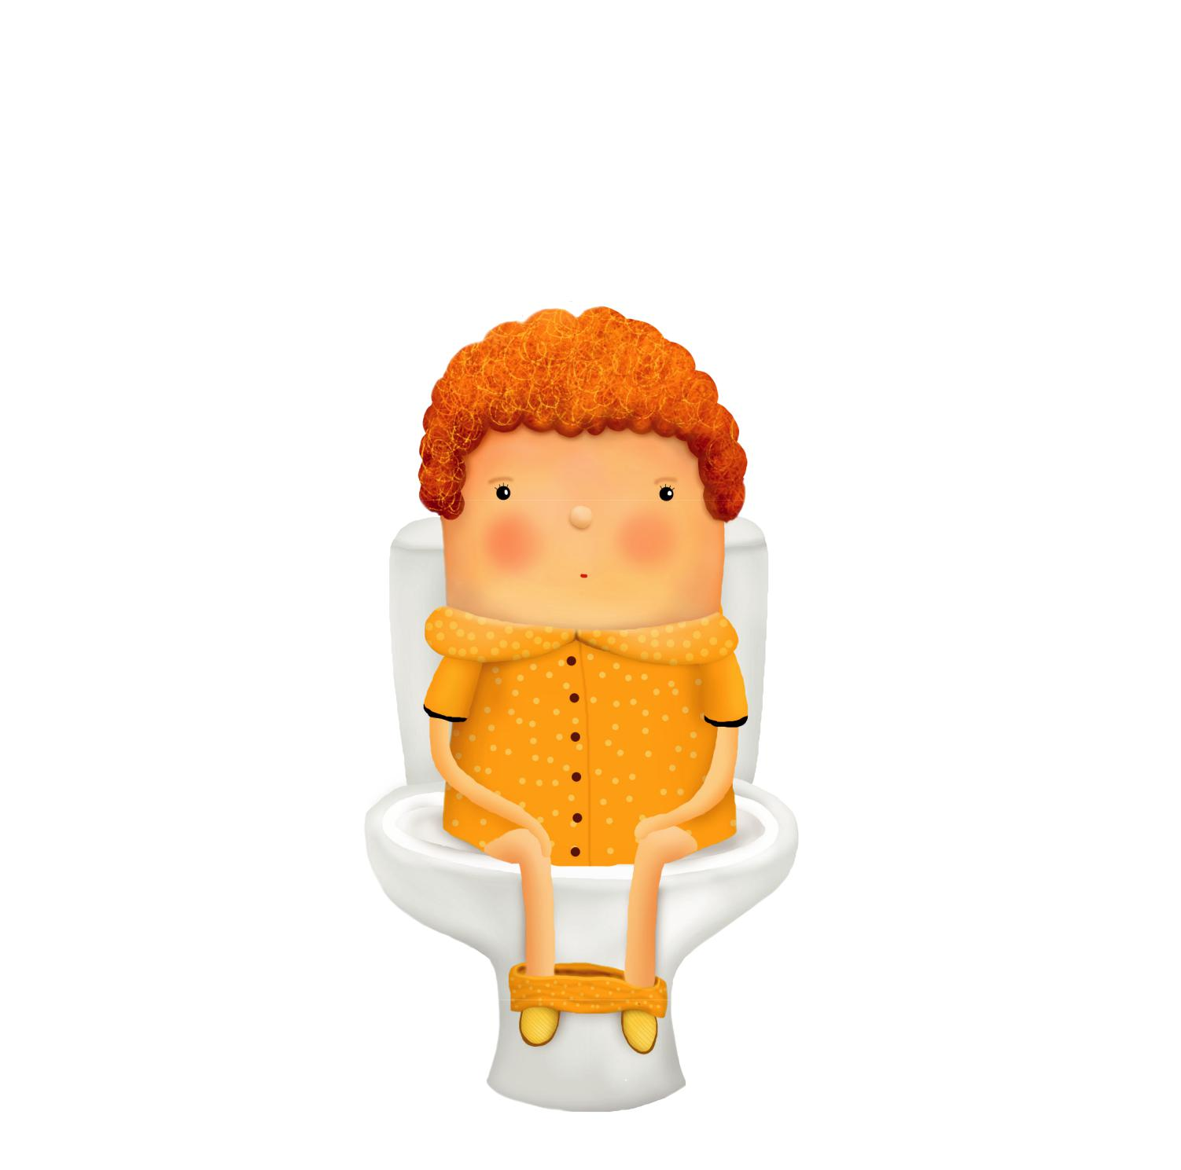
Niektórzy chorzy czują się tak, jakby zjedli coś nieświeżego – dopadają ich biegunka i wymioty.

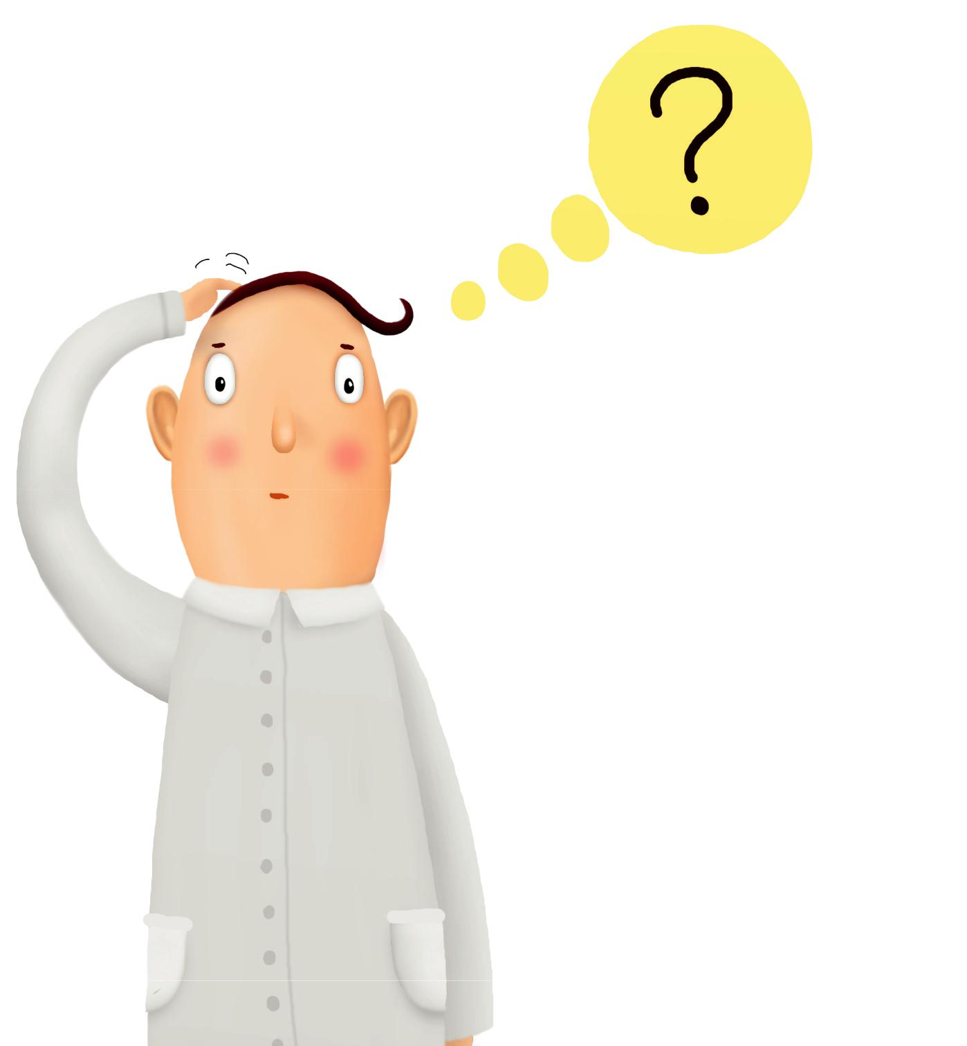

Niestety, specjalistom wciąż jeszcze nie udało się wymyślić szczepionki na koronawirusa. Dlatego na razie sami musimy się przed nim chronić.

Warto pamiętać, że każdy ma wpływ na to, co dzieje się dokoła, i może zmniejszyć czyhające na nas niebezpieczeństwo.

Ty też!

Wiadomo, że nikt z nas – ani ty, ani ja – nie włoży

kombinezonu, ochronnych okularów, rękawiczek i maski,
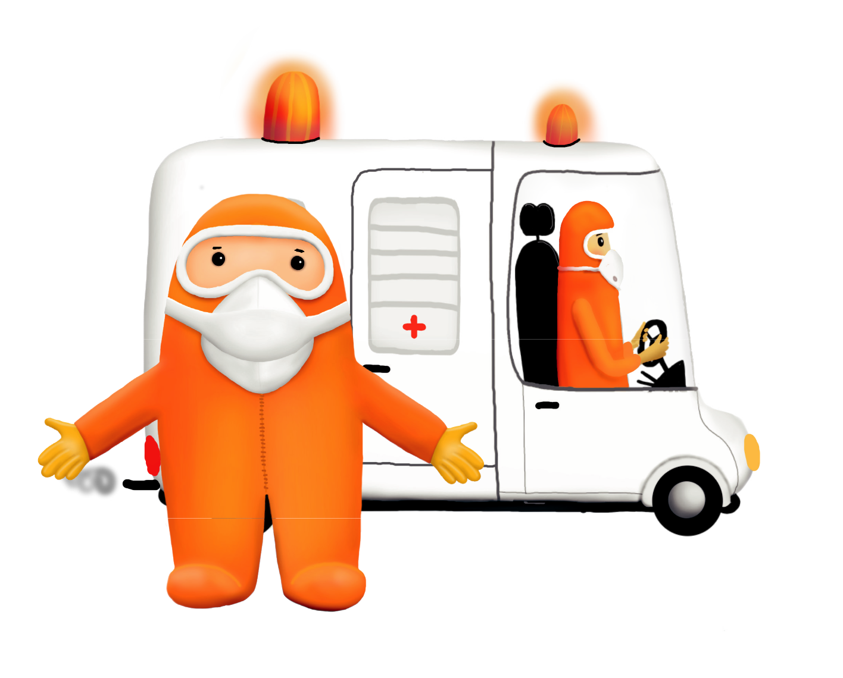

tak jak robią to lekarze czy inne osoby mające kontakt z chorymi.

Pewnie widzieliście w telewizji tak ubranych ludzi?

Co więc możesz zrobić, by ochronić siebie i innych przed koronawirusem? Przede wszystkim często myć ręce. Nie tylko po powrocie do domu, ale też w innych sytuacjach, na przykład po wydmuchaniu nosa.
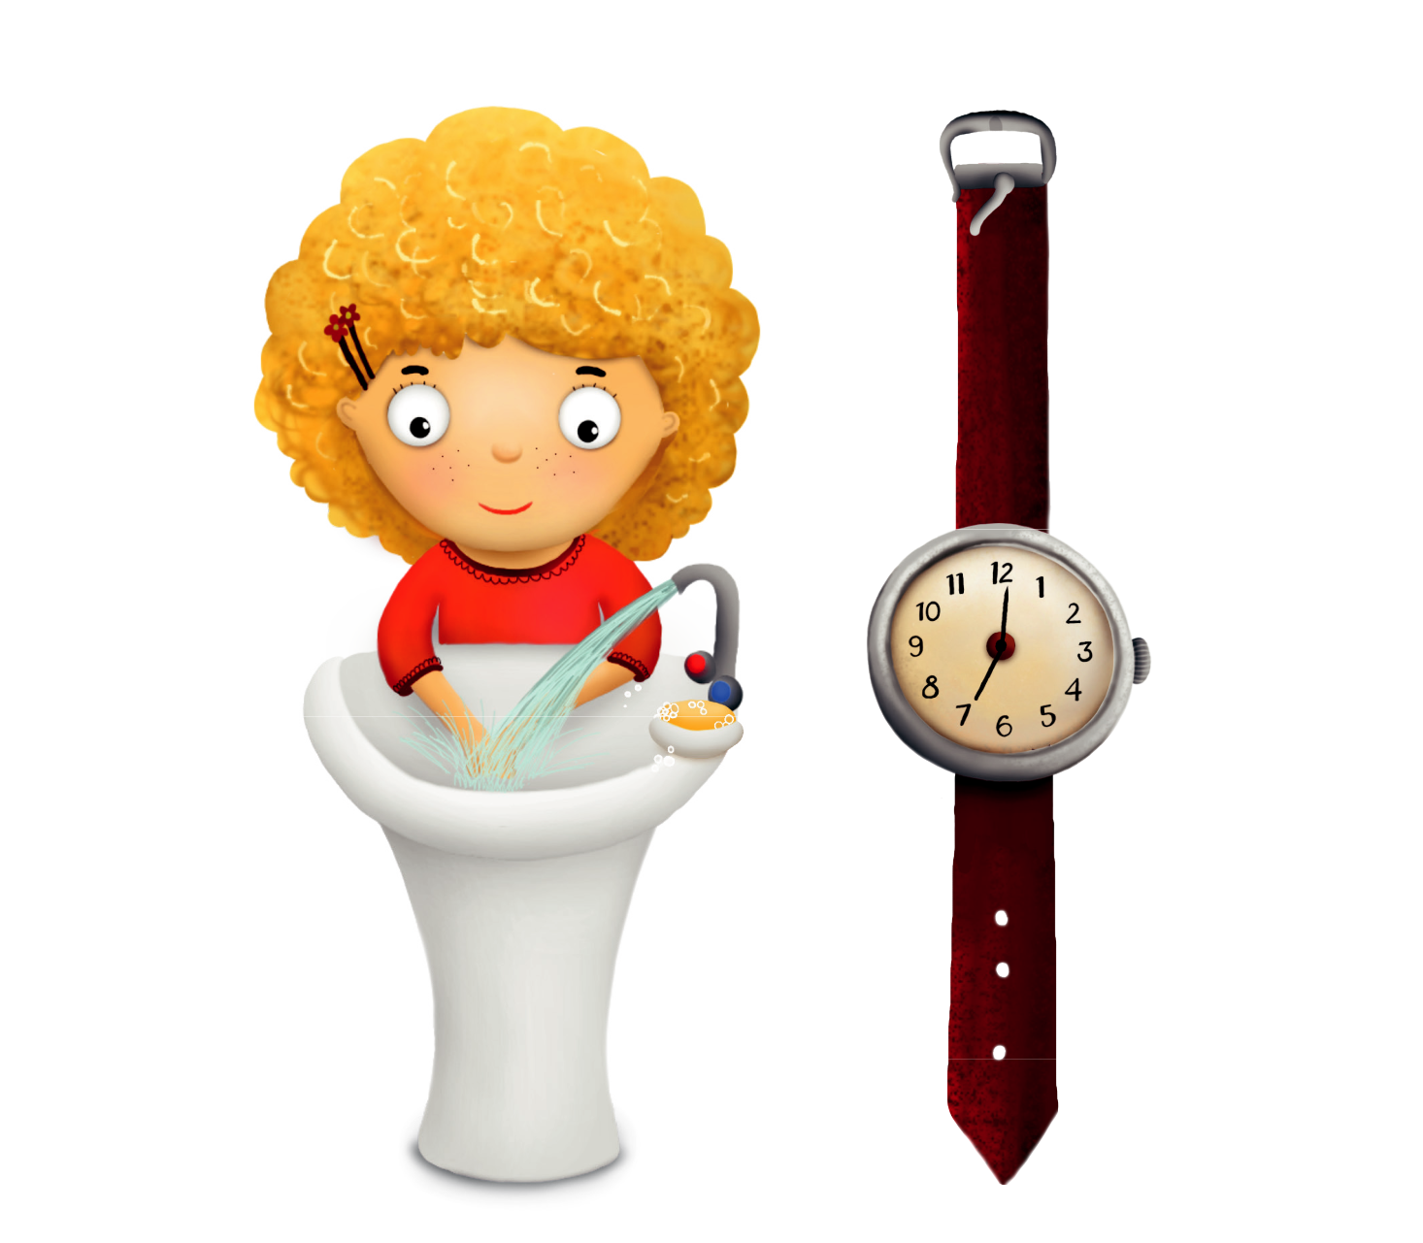

Koronawirusy boją się mydła. Aby je przegonić, warto porządnie namydlać dłonie

i szorować je nie krócej niż 20 sekund – to mniej więcej tyle,

ile zajęłoby ci zaśpiewanie piosenki „Wlazł kotek na płotek”.
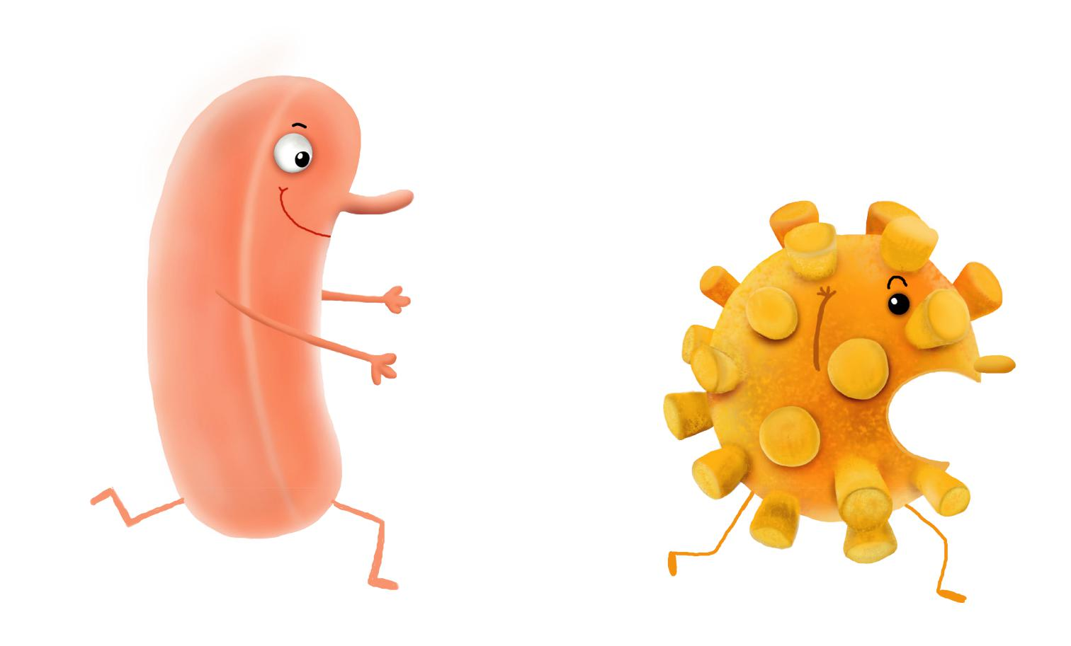

Myjąc ręce, możesz sobie też wyobrażać minę,

z jaką wirus zmyka gdzie pieprz rośnie.

Podczas kaszlu czy kichania nie zasłaniaj buzi dłonią. Bo choćbyś bardzo się starał, dłoń zaraz powędruje do innych przedmiotów i pozostawi na nich wirusy. Ot, na przykład do klamki i kranu, jeśli po kichnięciu zechcesz pobiec do łazienki i umyć ręce.
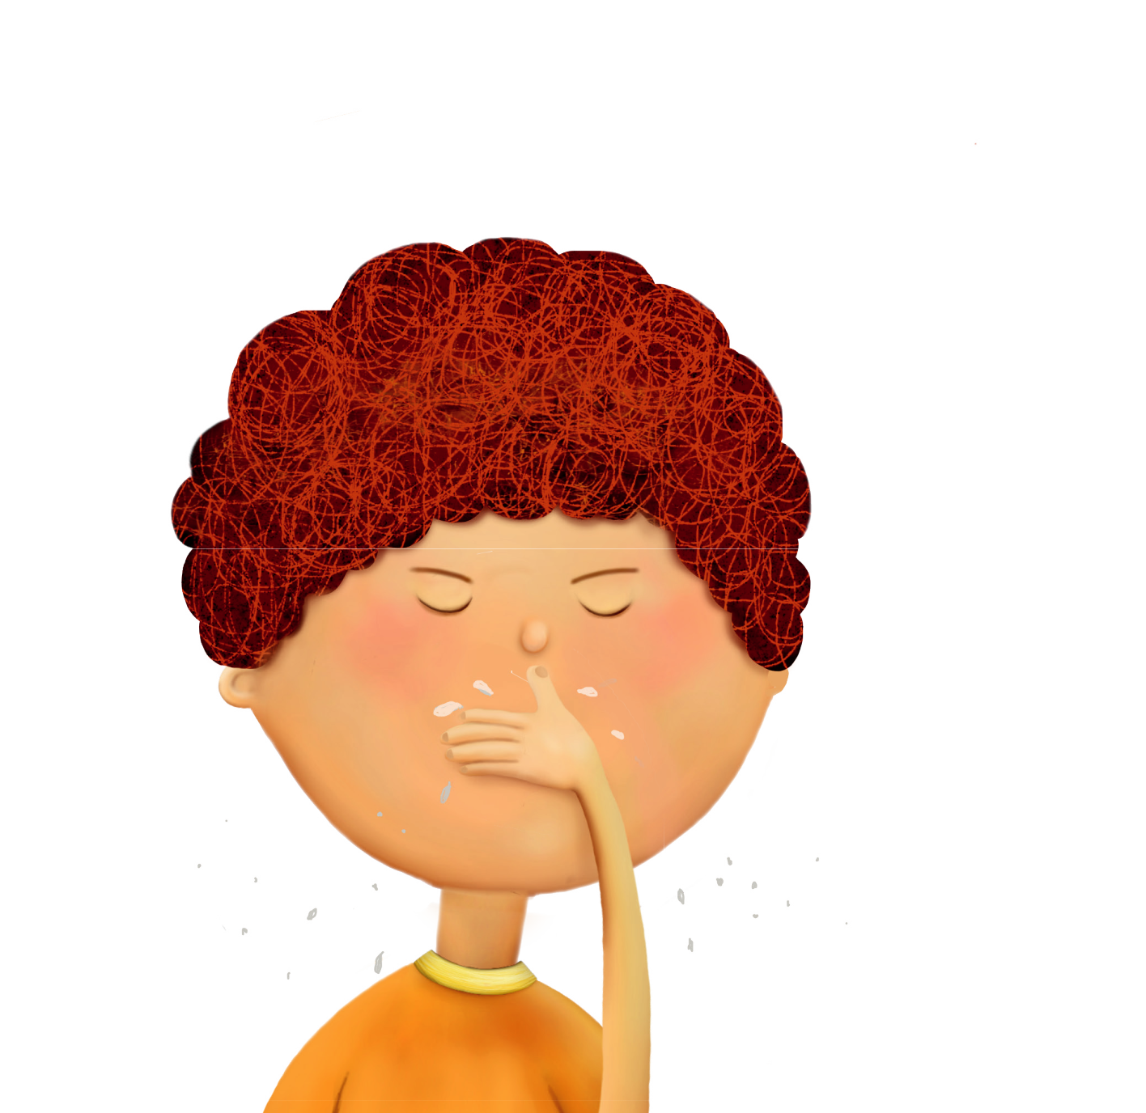

Lepiej kichać w zgięcie łokciowe.
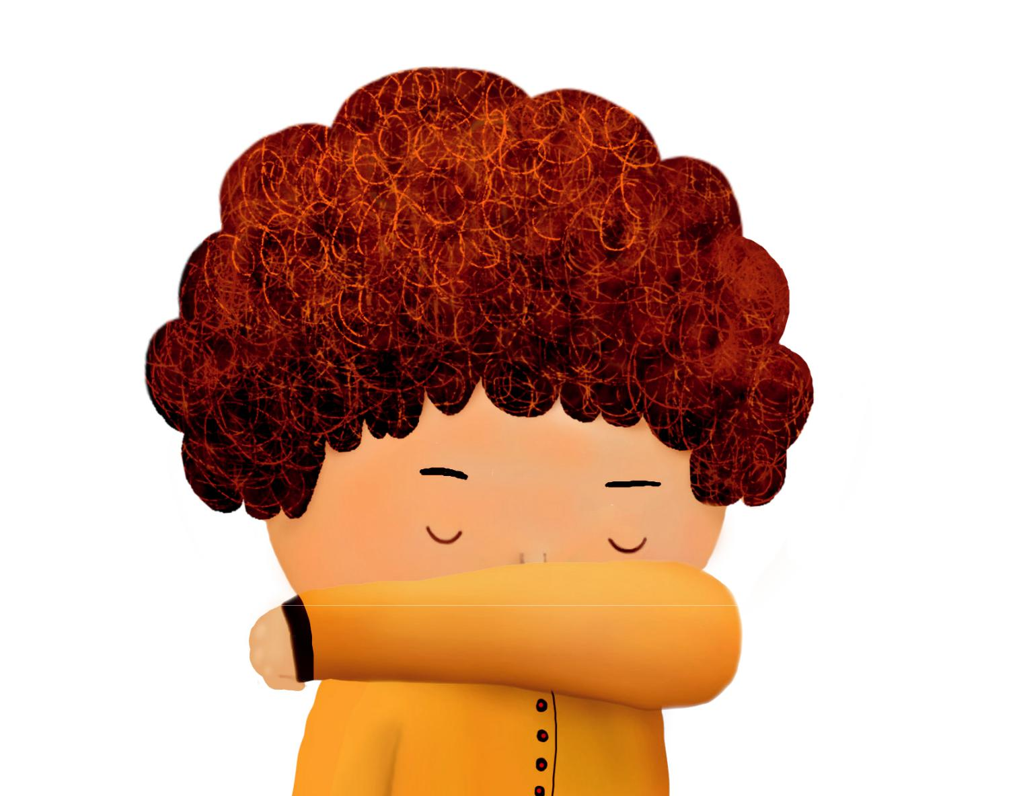

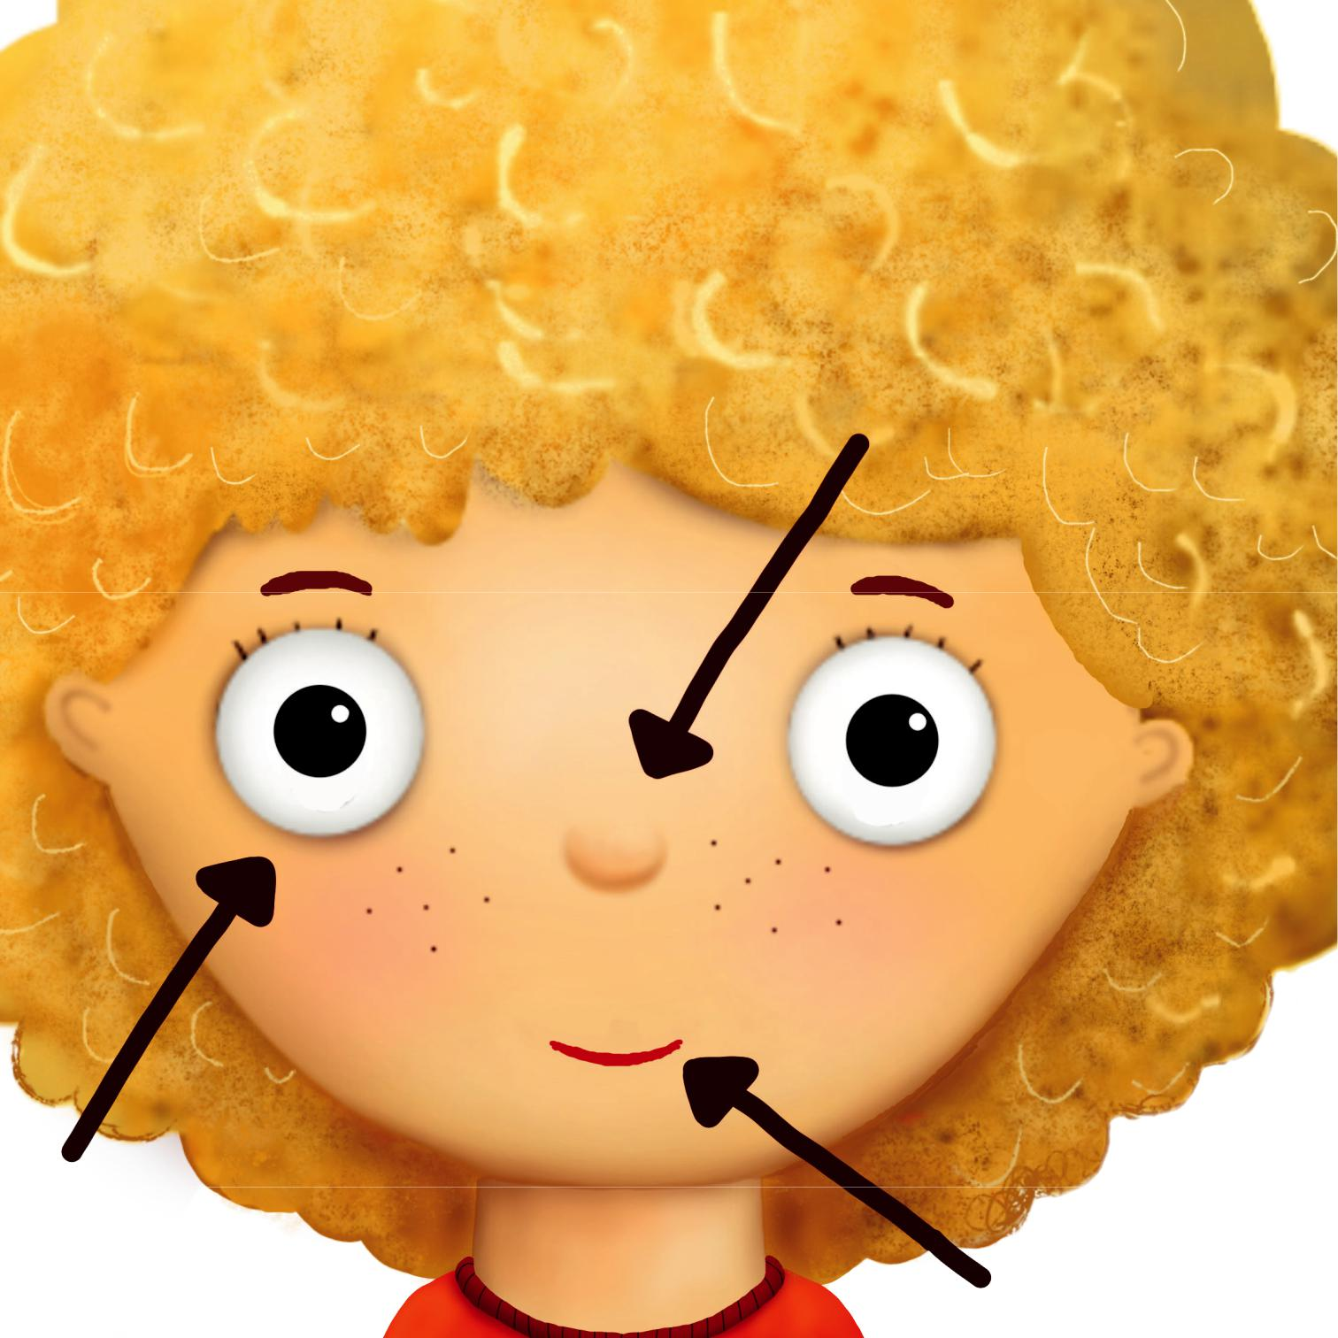
Unikaj też dotykania oczu, nosa i buzi – koronawirus uwielbia te miejsca i to właśnie tędy najchętniej wnika do organizmu.

Nie oblizuj palców i nie wsadzaj

rąk do buzi.
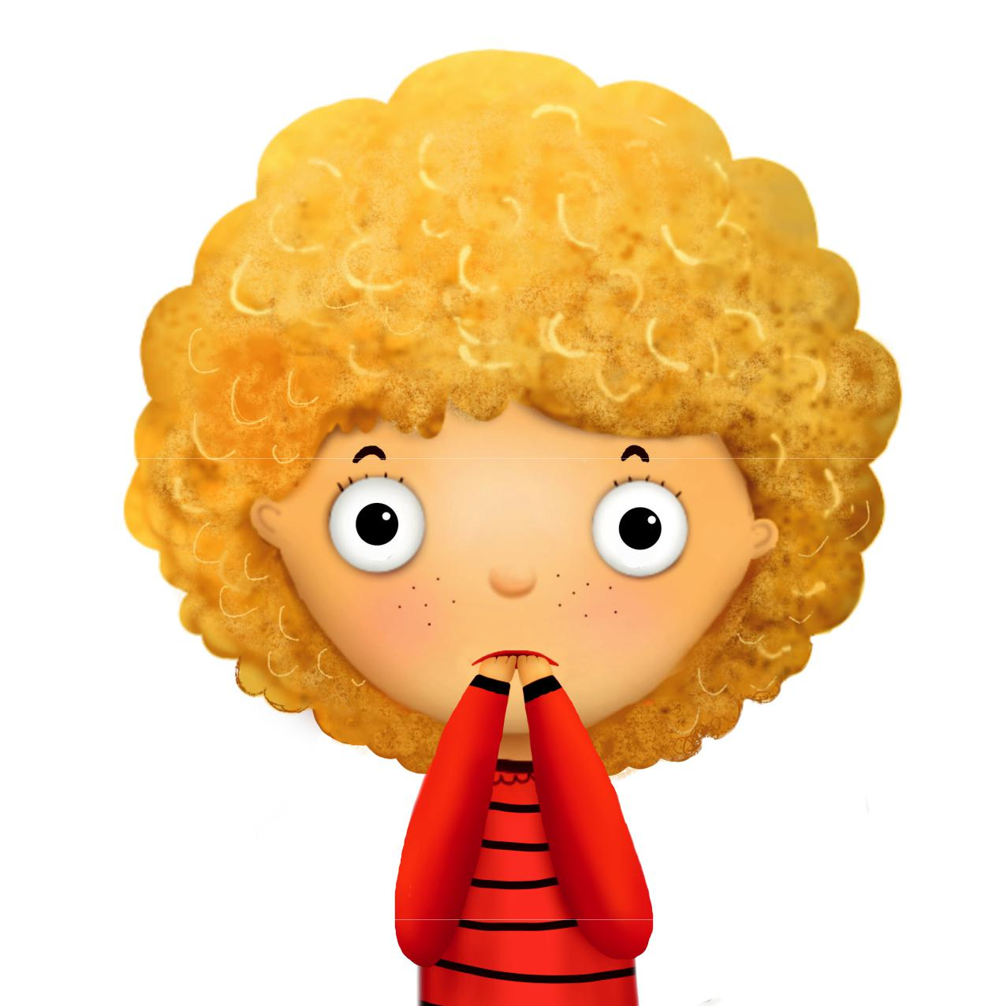

Nie dłub w nosie. Fe!
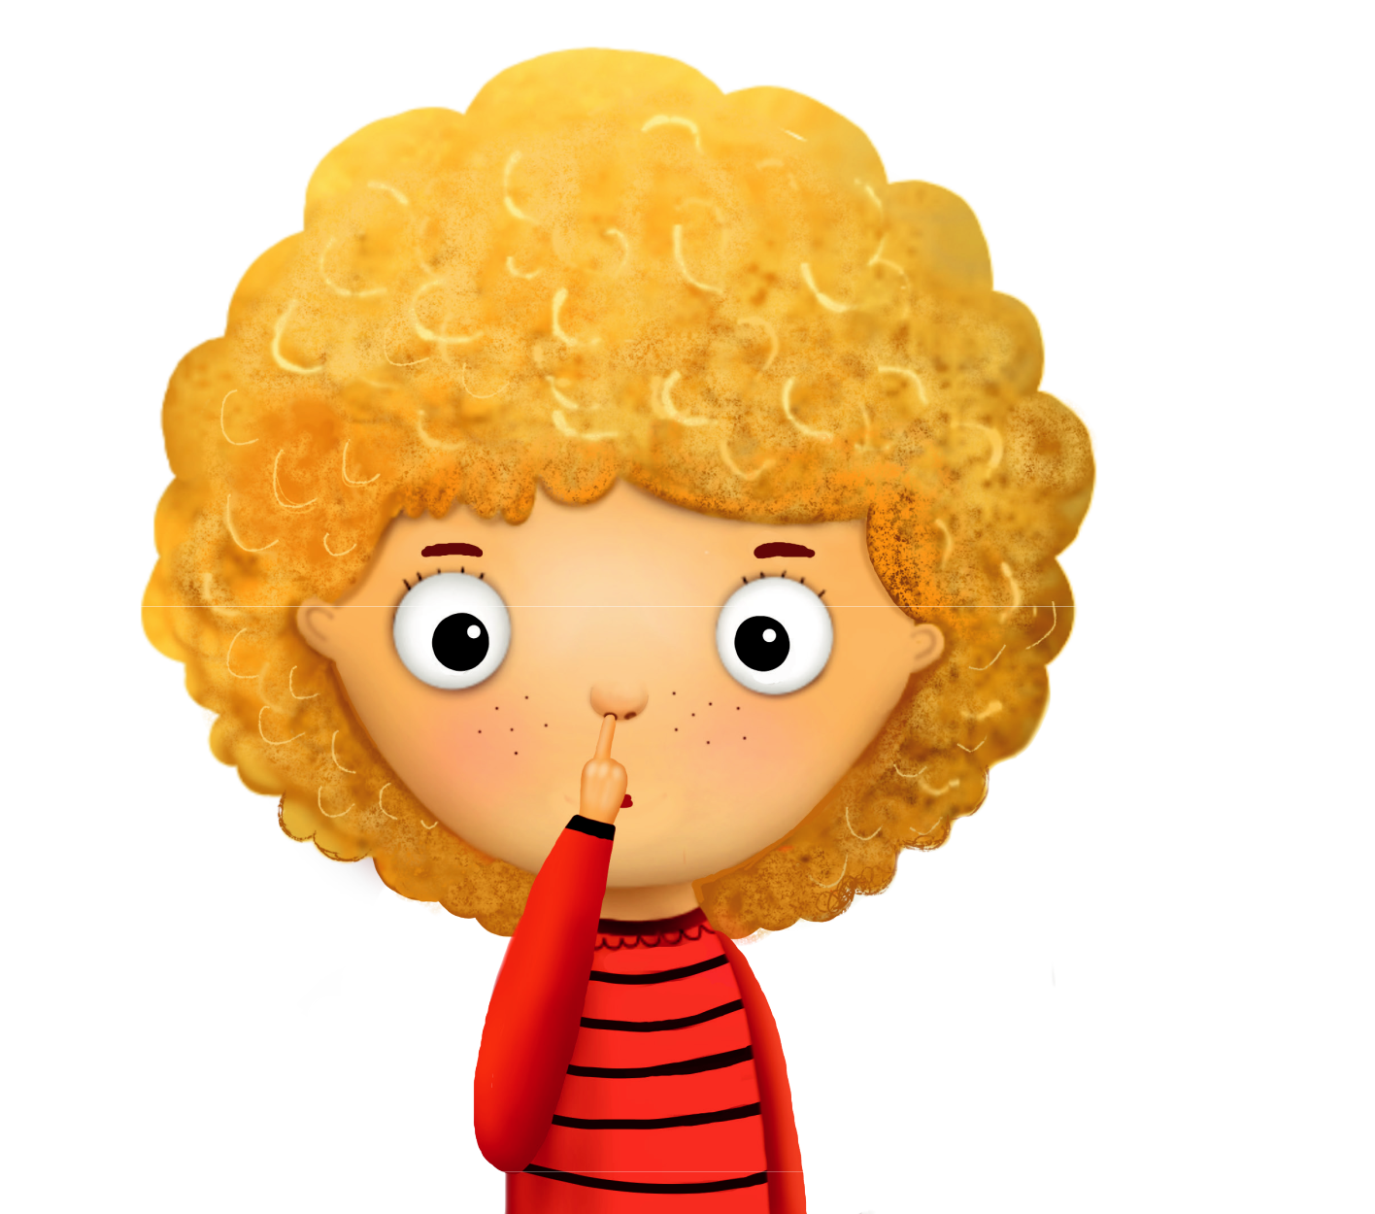

Nos wycieraj tylko chusteczkami jednorazowymi,
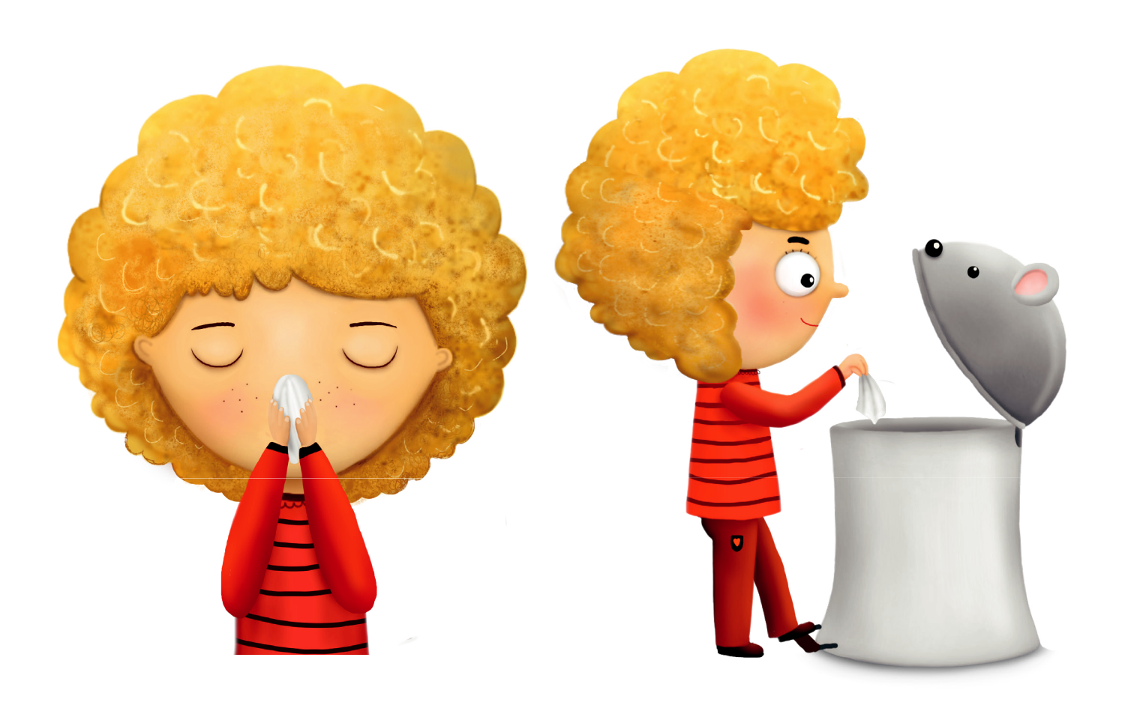

które potem wyrzucisz do kosza na śmieci.

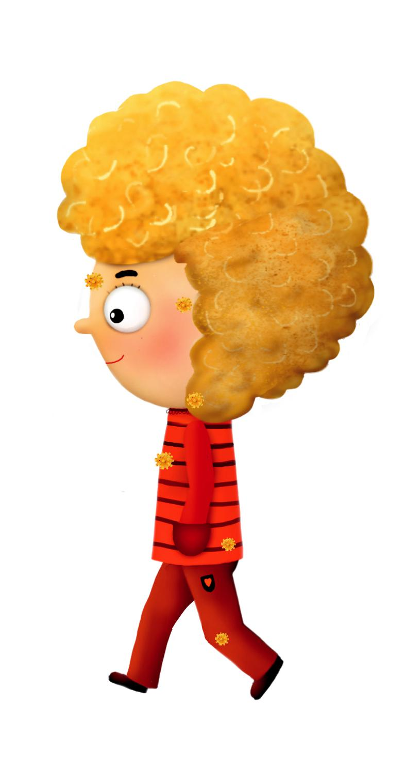
Nie kaszlesz?

Nie kichasz?

Nie masz gorączki?

To bardzo dobrze!

Ale pamiętaj, że koronawirus nie od razu się ujawnia. Na początku siedzi w organizmie cichutko jak mysz pod miotłą, a człowiek, którego zaatakuje, czuje się świetnie.

Nie ma pojęcia, że jest zarażony i że zaraża innych.

Dlatego jeśli nie musisz nigdzie wychodzić,
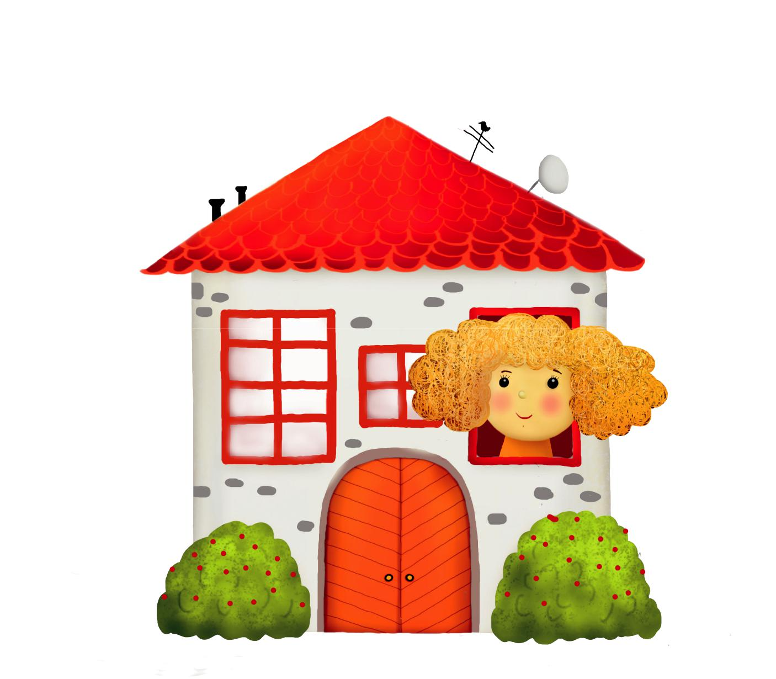

zostań w domu.

Zrób to w trosce o siebie i o swoich najbliższych.

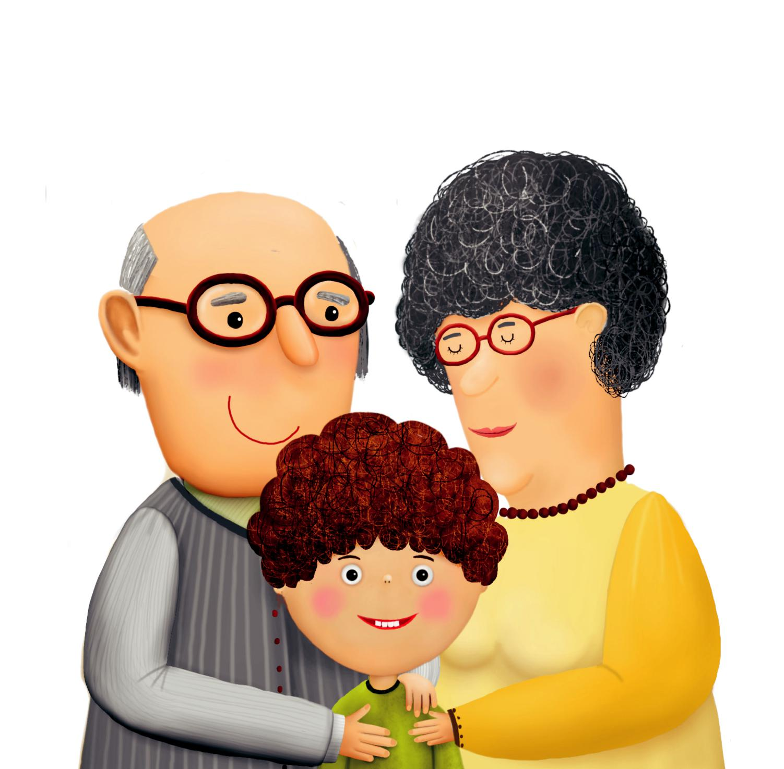
Zwłaszcza w trosce o babcię, dziadka czy siwowłosą panią sąsiadkę.

Bo dla osób starszych koronawirus jest szczególnie groźny! Lepiej więc teraz nie wybieraj się do nich w odwiedziny.

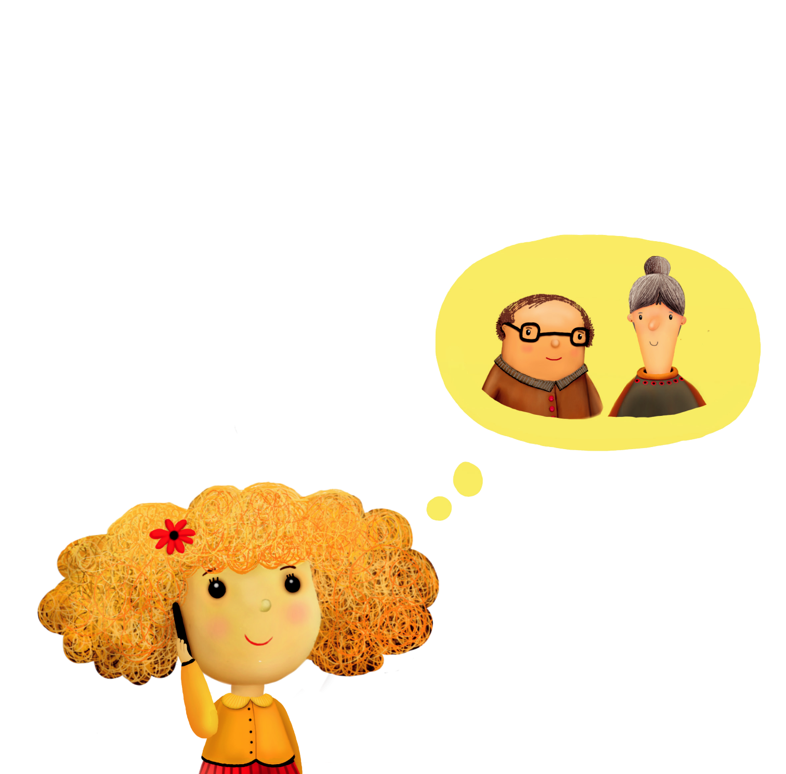
Zamiast tego możesz do dziadków dzwonić.

Dzięki częstym rozmowom będziecie mniej za sobą tęsknić. Nie zapomnij zapytać, czy dziadkowie mają wszystko, czego potrzebują, zwłaszcza jedzenie czy leki. Oni też powinni teraz zostać

w domu, ale zakupy można im zostawić

pod drzwiami.

Na pewno pomoże ci świadomość, że zawsze możesz liczyć na wsparcie

rodziców i innych dorosłych.
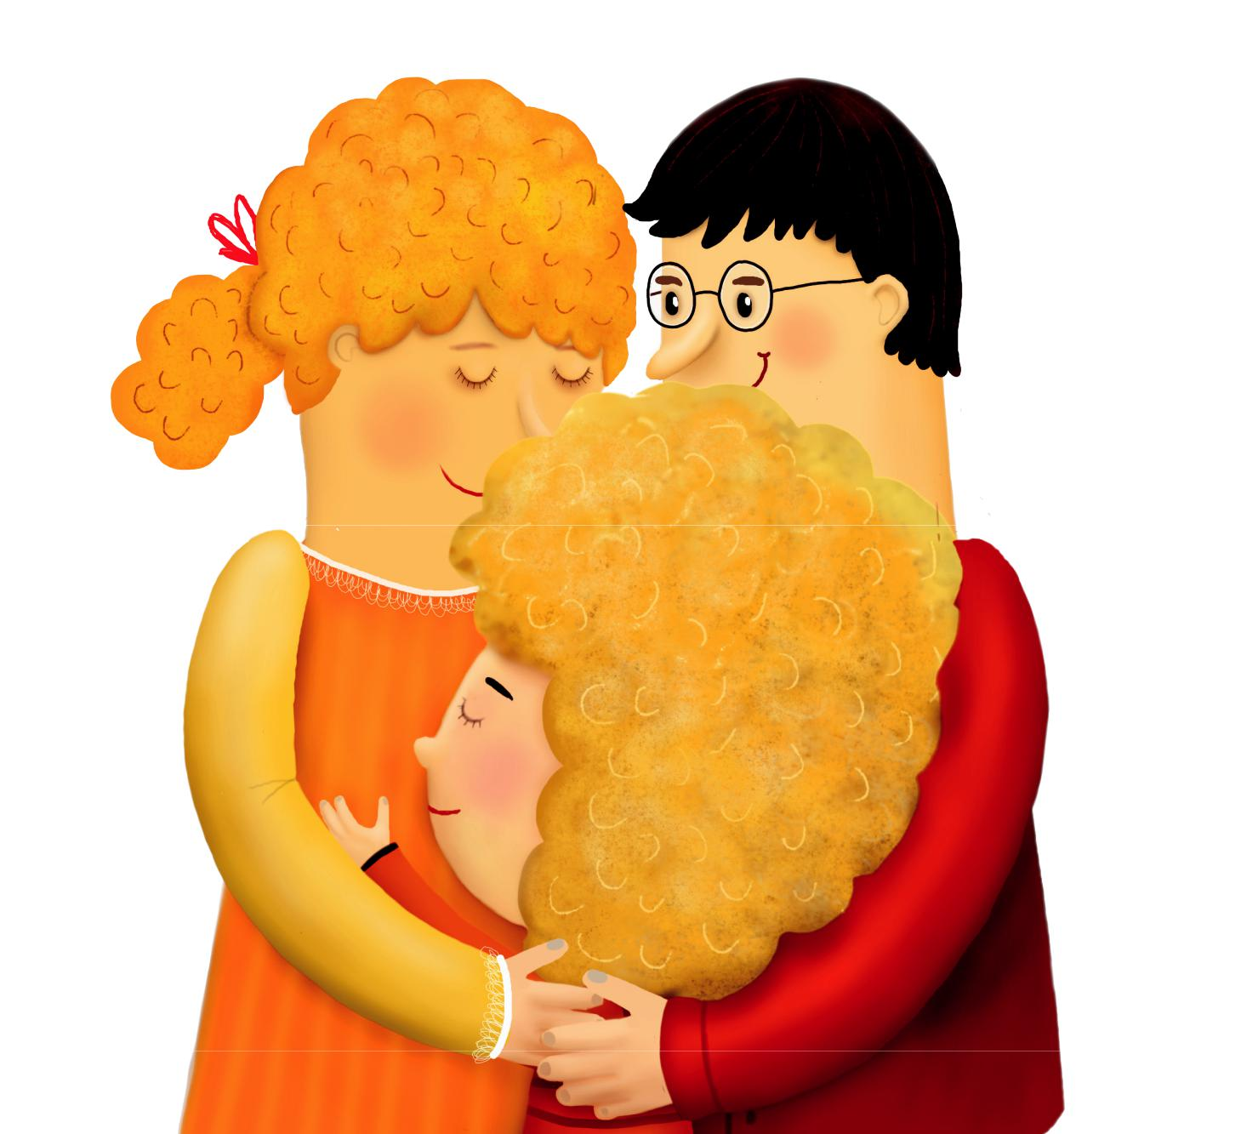

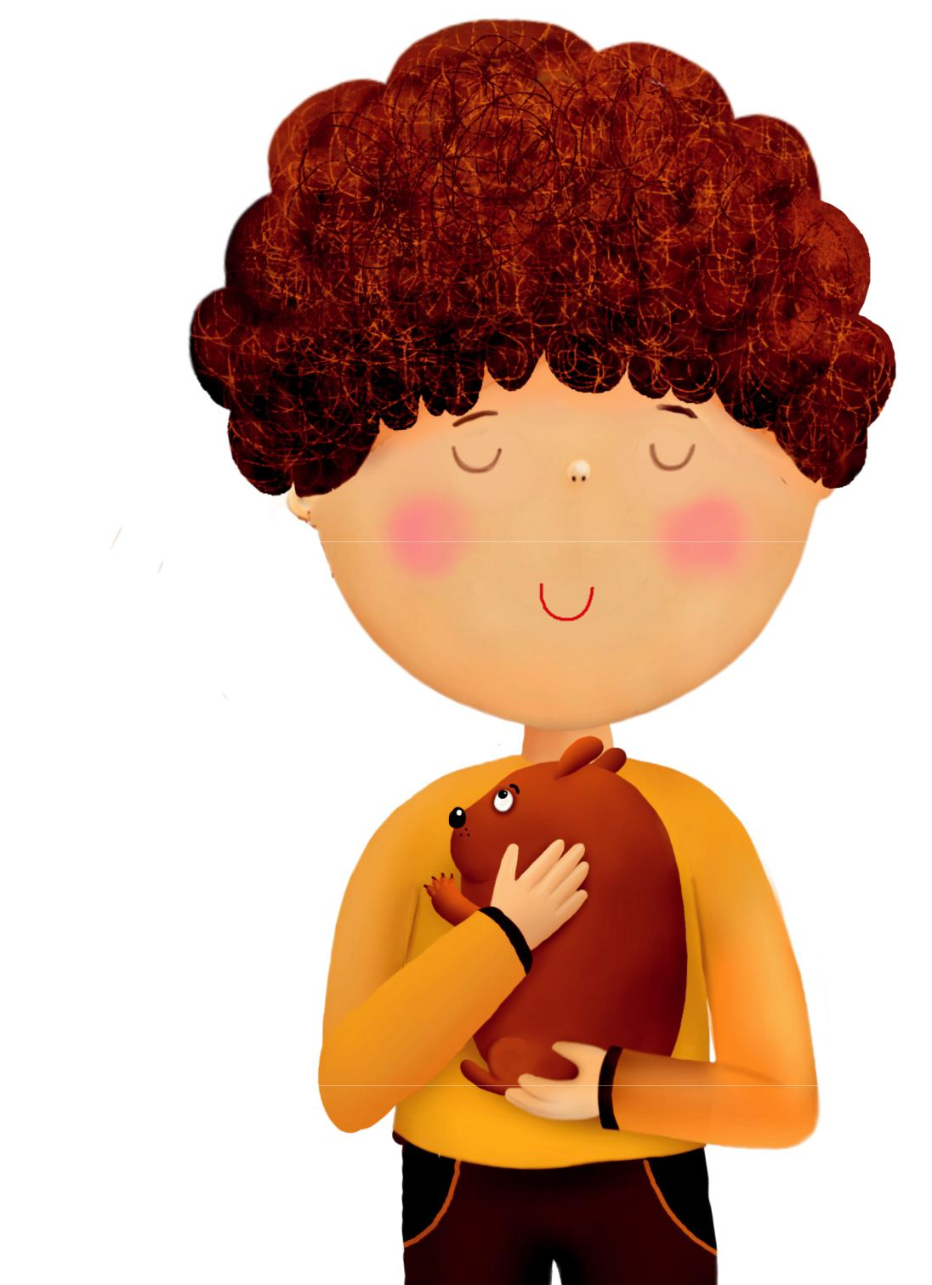

Pamiętaj o swoim pupilu, baw się z nim i dbaj o niego jak zwykle. Ktoś powiedział, że od psa czy kota możesz się zarazić koronawirusem?

Nie obawiaj się – to tylko

plotka!

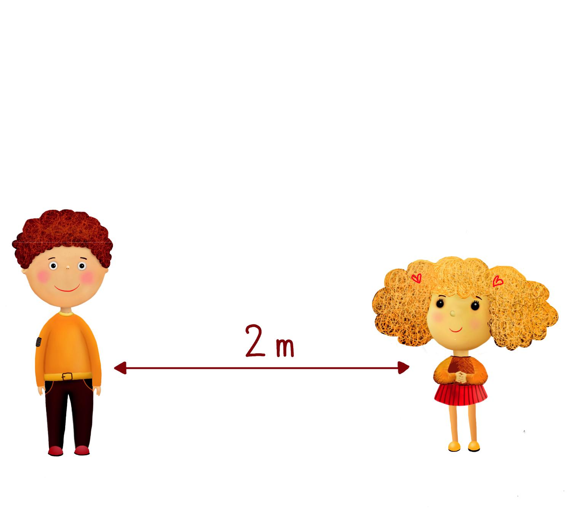
Jeśli mimo wszystko spotkasz się jednak z kimś spoza domowników,

trzymaj się od niego w odległości dwóch metrów (czyli mniej więcej pięciu twoich kroków).

Wirus nie potrafi pokonać

takiej odległości.

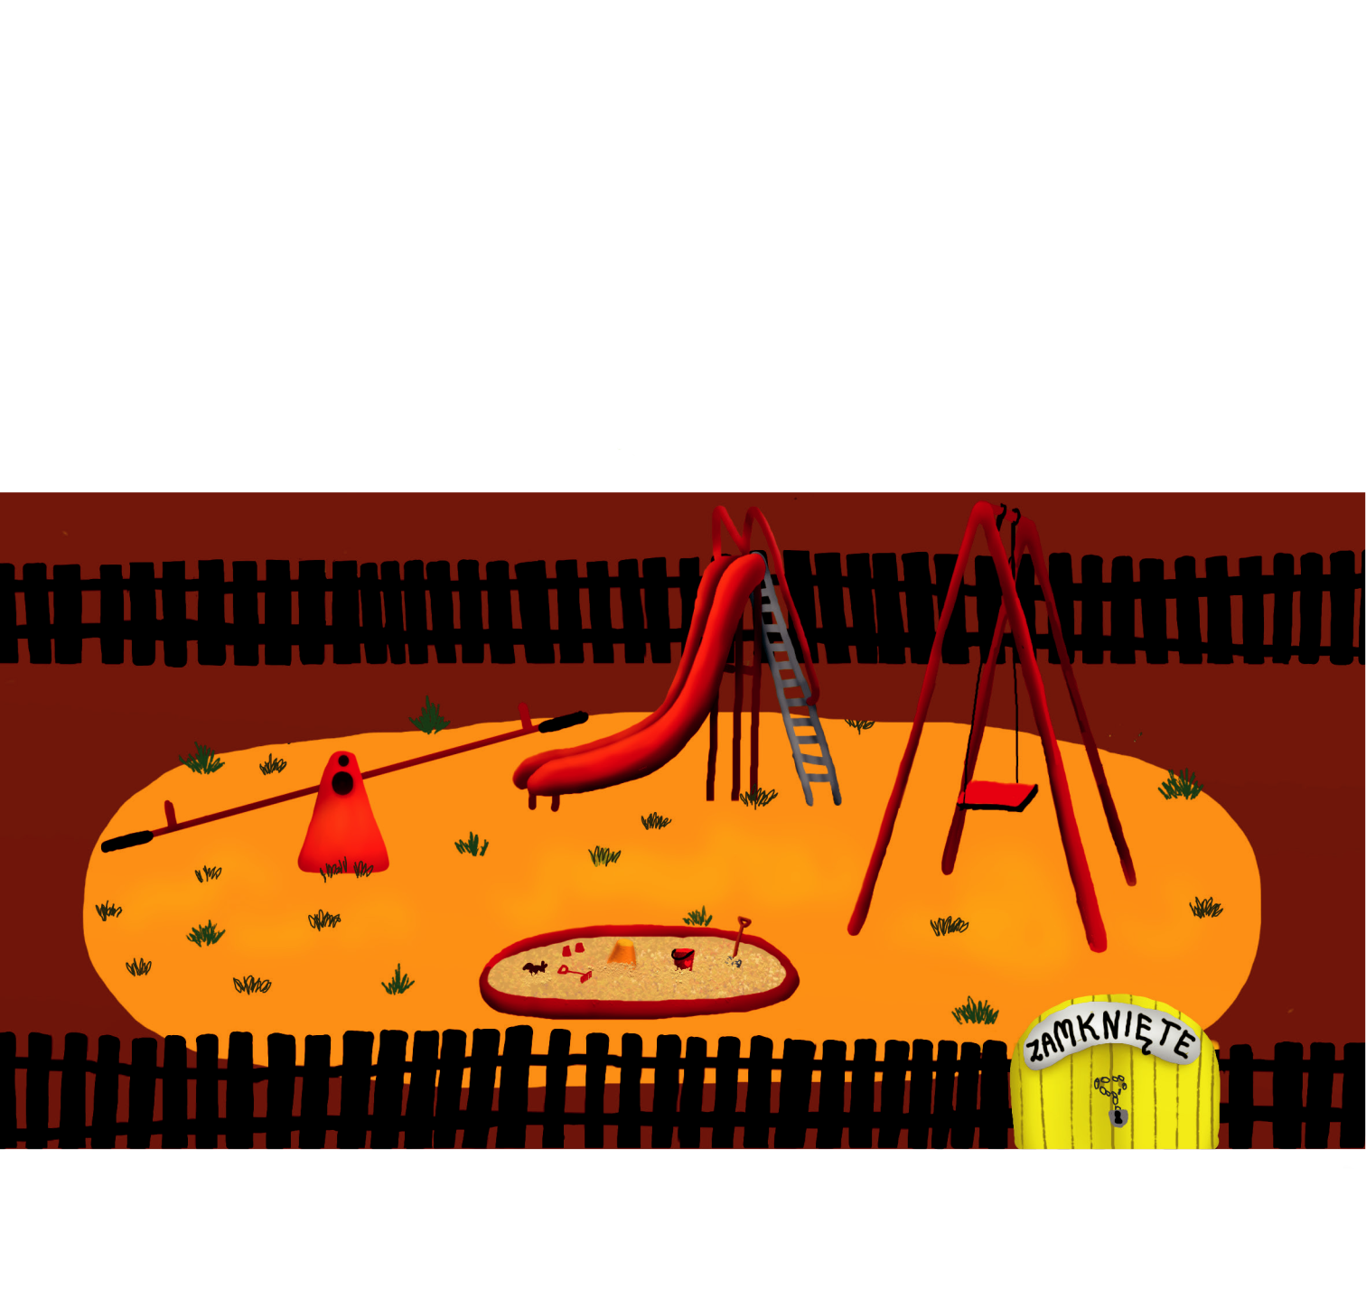
I pamiętaj: takie spotkania powinny się zdarzać jak najrzadziej.

Nie chodź na place zabaw,

mimo że pewnie uwielbiasz się huśtać, zjeżdżać ze zjeżdżalni czy skakać na trampolinie. Nawet jeśli bardzo się już nudzisz w domu, a za oknem jest coraz cieplej i coraz bardziej słonecznie.

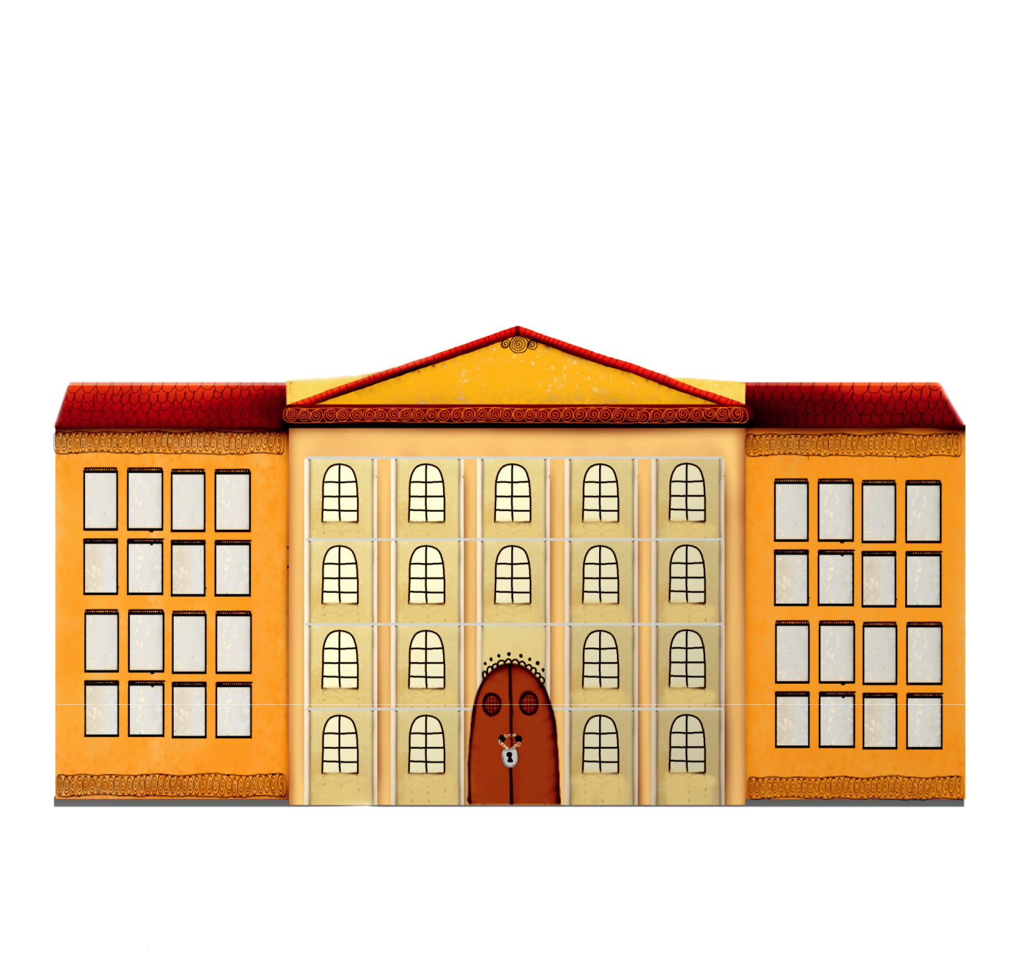
Bo tam, gdzie jest dużo dzieci, kryje się też dużo wirusów, które z radością przeskoczą z jednej małej rączki na drugą. Właśnie dlatego podczas epidemii wszystkie

szkoły i przedszkola są zamknięte.

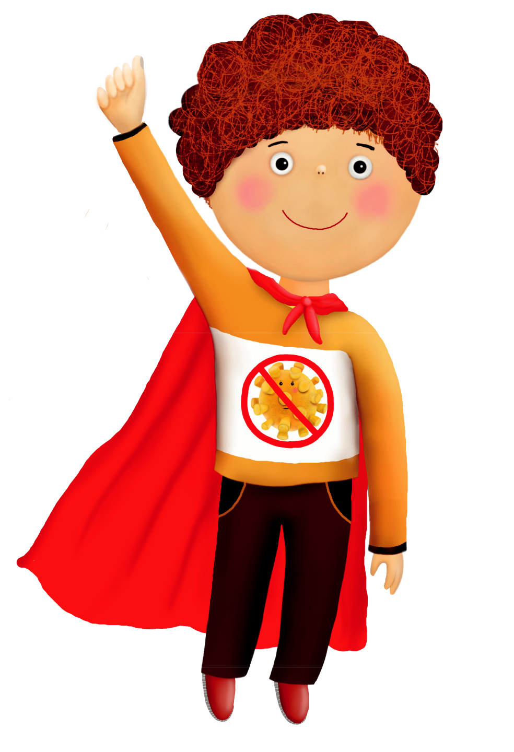

Bardzo dużo zależy

od zachowania każdego z nas,

niezależnie od tego, ile ma lat.

Ty też możesz

zostać pogromcą

koronawirusa.

Masz tę moc!

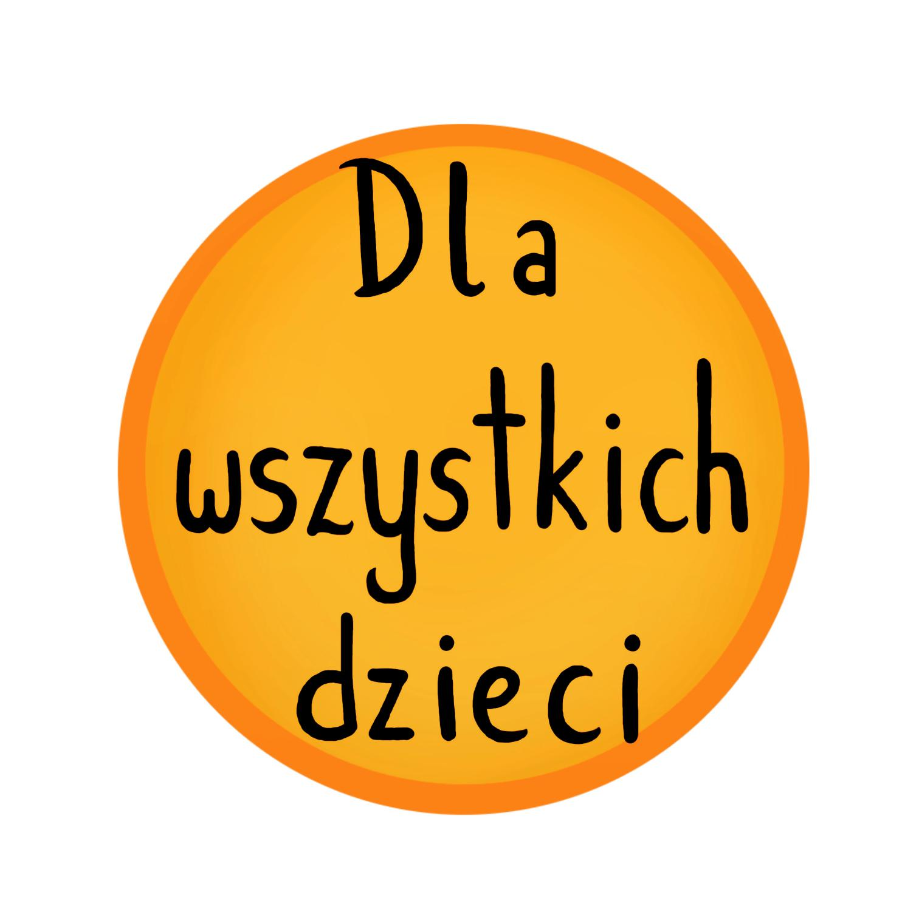

Drodzy Czytelnicy, książka, którą macie przed sobą, powstała z potrzeby serca i chęci pomocy. Sytuację związaną z pandemią koronawirusa trudno zrozumieć – często górę biorą strach i panika. Mamy nadzieję, że ta publikacja pozwoli Wam i przede wszystkim Waszym dzieciom zrozumieć, co tak naprawdę się stało, czym jest epidemia, co to jest koronawirus i jak się go wystrzegać.

Projekt został zrealizowany

pro bono dzięki następującym osobom:

Ewa Podleś

Agnieszka Frączek

Alicja Bender

Baltazar Fajto

Patrycja Herbut

Monika Kalinowska

psych. Ewelina Krupniewska

lek. med. Beata Kusak

lek. med. Justyna Laskowska

lek. wet. Wiktoria Mełges

psych. Ewelina Opalko

Basia Szymanek

Joanna Wasilewska

psych. Agnieszka Wilkaniec-Herman

Natalia Zalewska-Domitrz

Dressler Dublin sp. z o.o., Wydawnictwo Olesiejuk,

an imprint of Dressler Dublin sp. z o.o.

Wszelkie prawa zastrzeżone.

